Họ và tên: Thân Trọng Thắng
MSSV: 23729371
LinkGit: https://github.com/zzthantrongthangzz/ThanTrongThang_23729371_LTTBDD.git
Buổi 9: BookStore, từ giỏ hàng đến đơn hàng và demo

Bài 9.1 Form thanh toán + validate

Mới vào Checkout: form chưa có lỗi đỏ, nút “Xác nhận đặt hàng” mờ (Họ tên và SĐT được điền sẵn từ tài khoản, Địa chỉ trống).
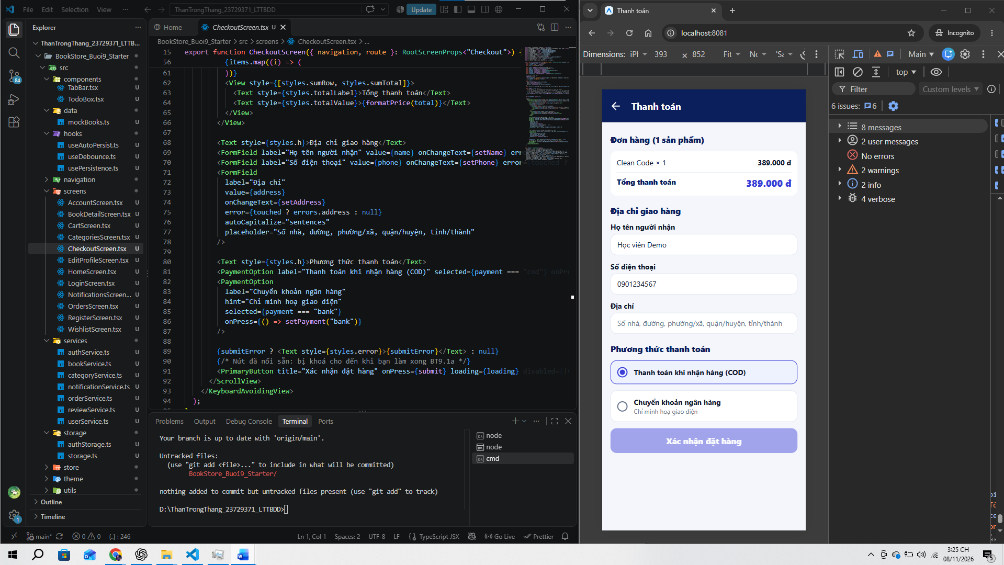

Điền địa chỉ: nút sáng lên ngay. Xoá địa chỉ: nút mờ lại.
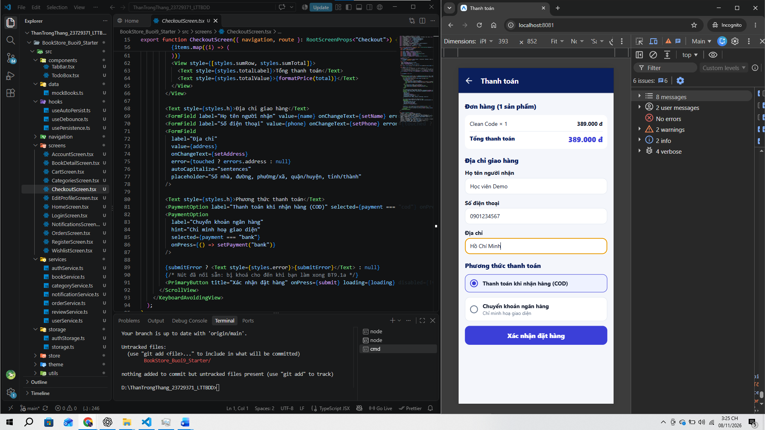
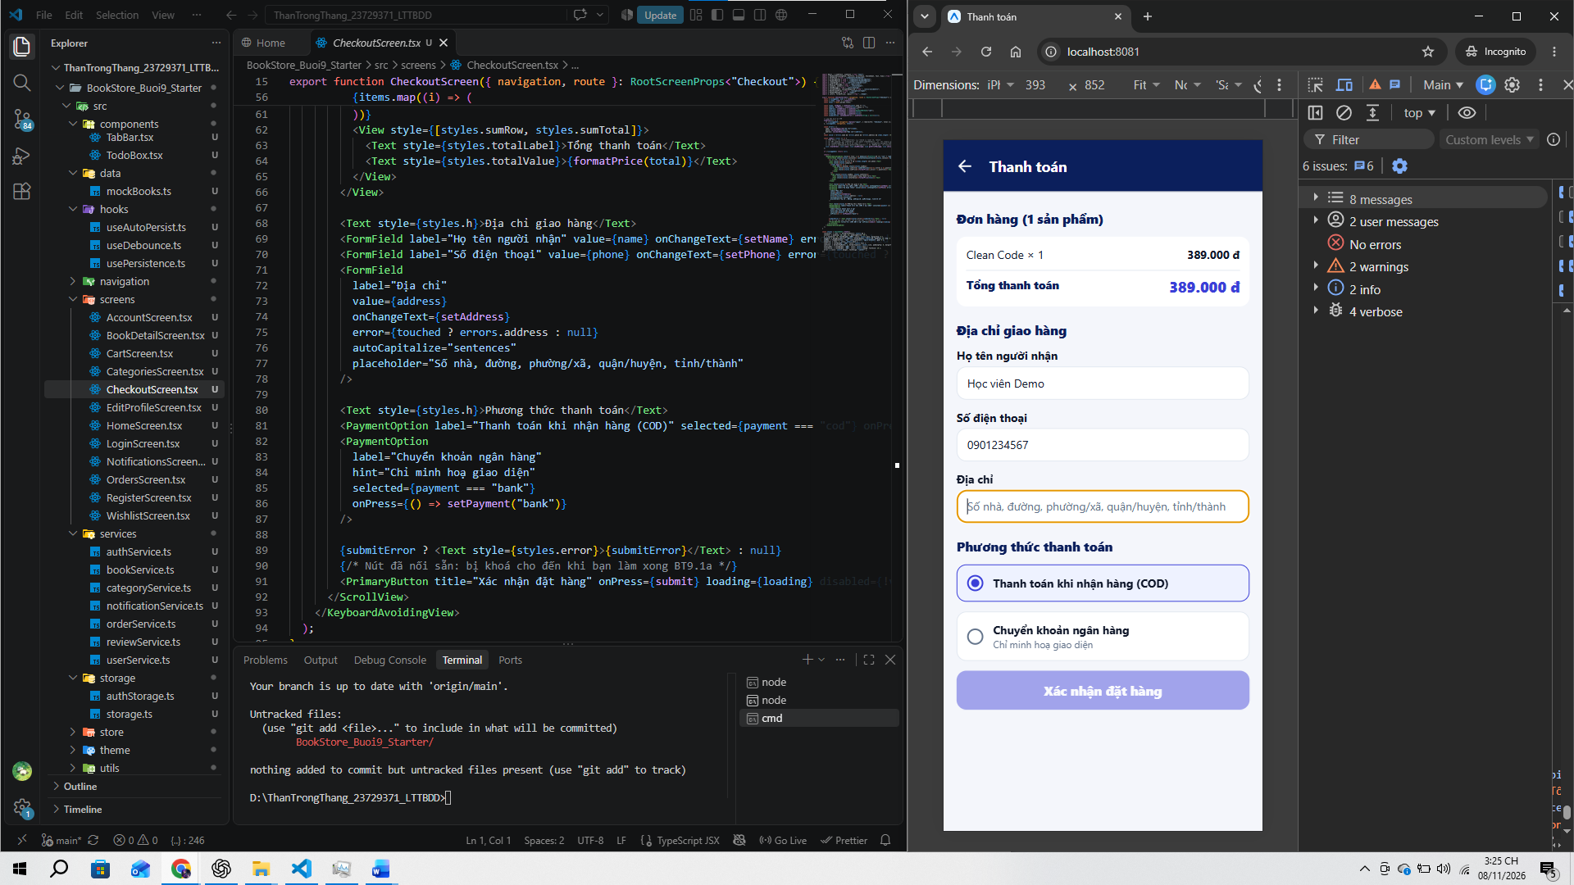

Nhập SĐT “123” rồi bấm nút mờ: chưa có gì xảy ra. Điền đủ rồi bấm: gửi được.
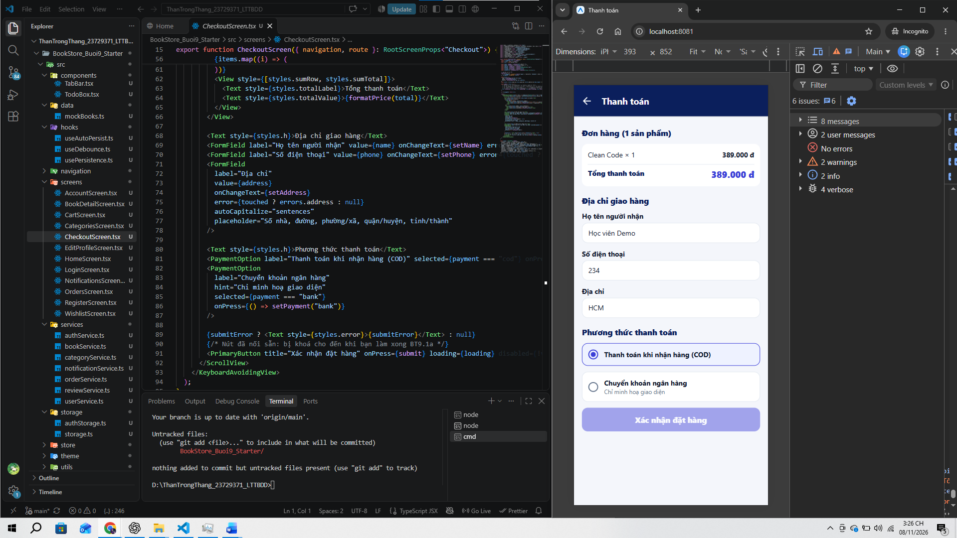
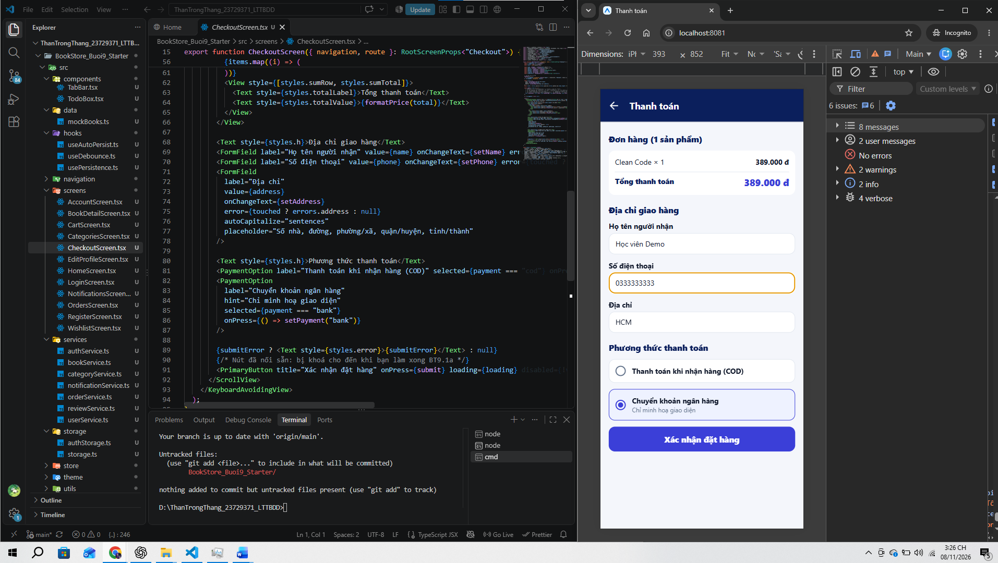

Chọn Chuyển khoản: thẻ đó có viền indigo, COD bỏ chọn.
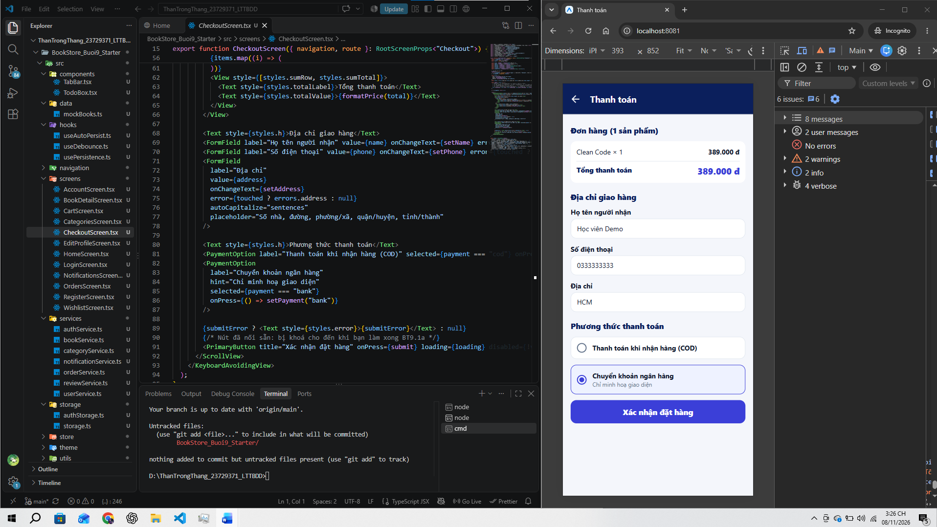

Bài 9.2 Gửi đơn hàng POST/orders

Đặt hàng bình thường: có thông báo thành công, về Home, badge giỏ về 0. Mở http://localhost:3000/orders thấy đơn mới ở cuối danh sách.
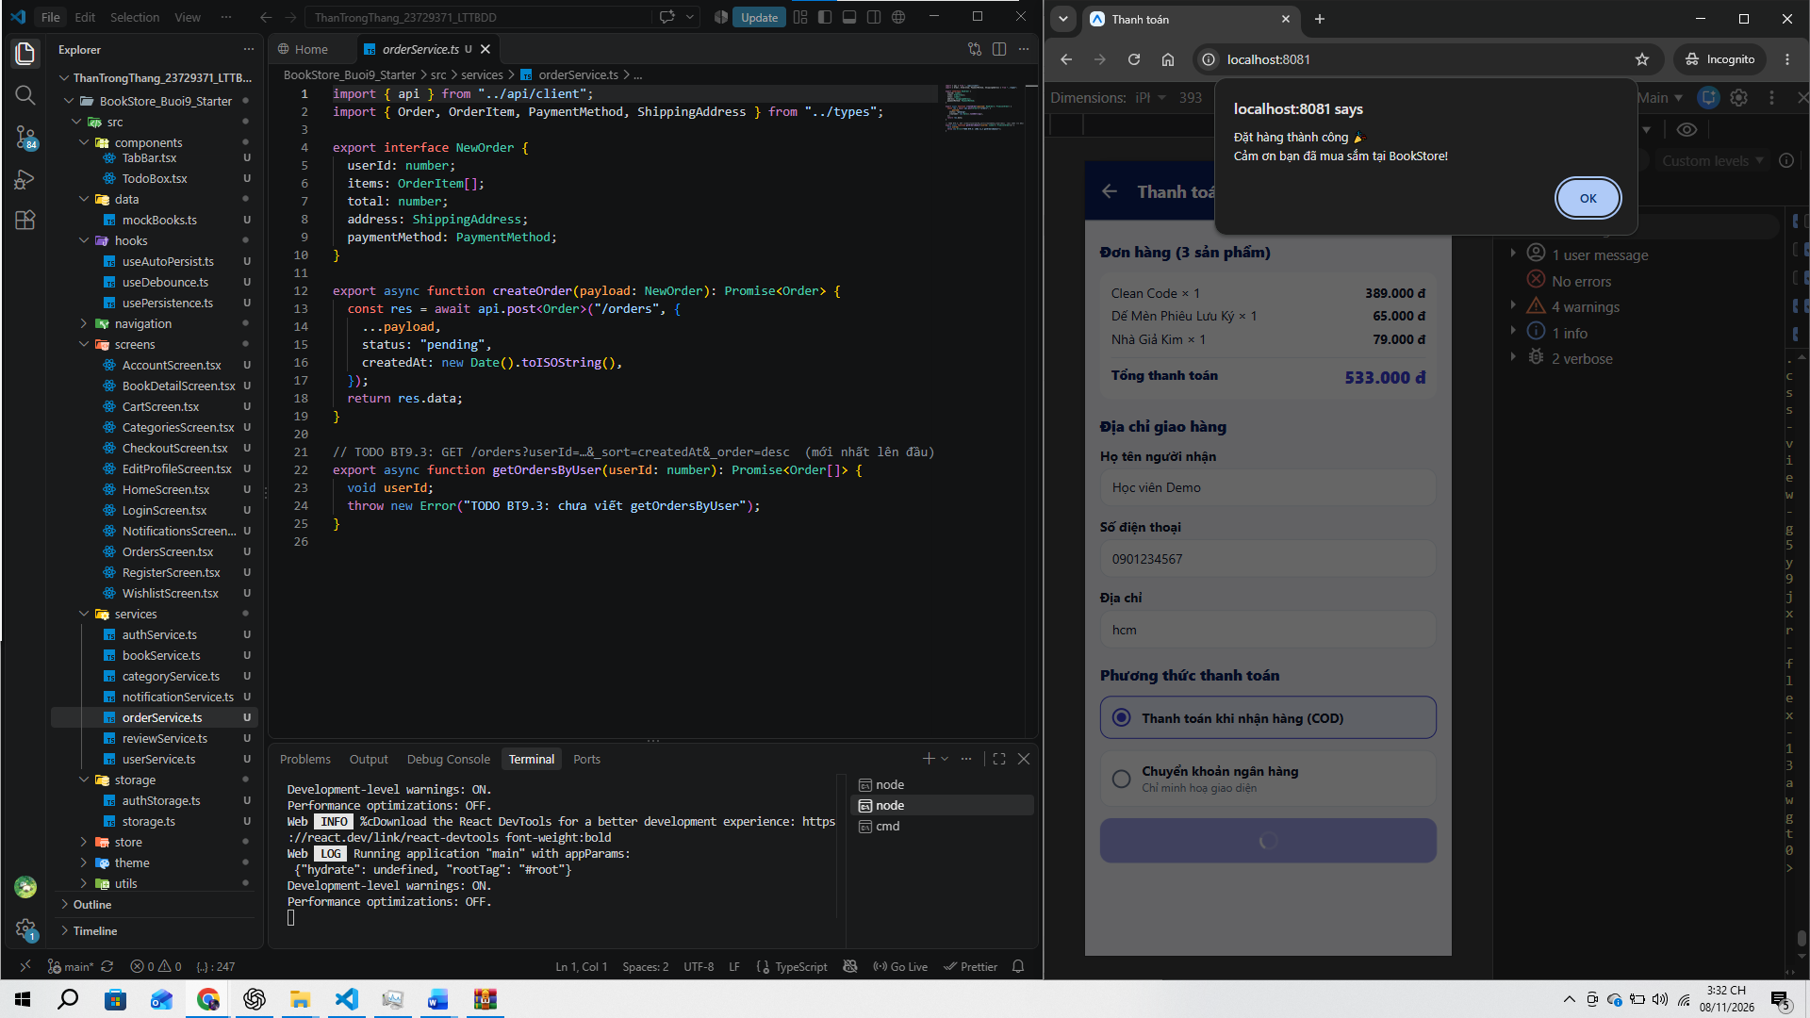
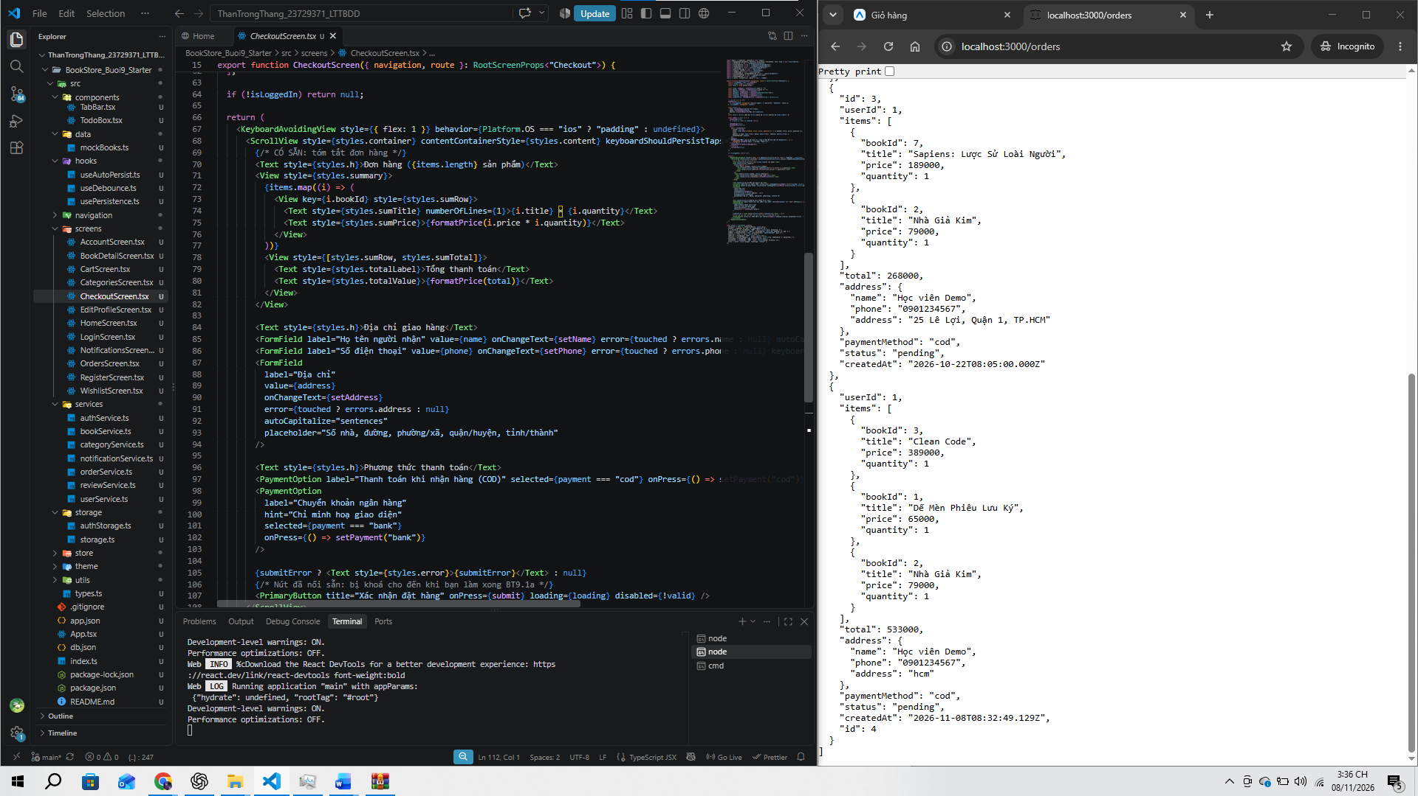

Tắt json-server (Ctrl+C), điền form rồi bấm đặt: hiện câu lỗi đỏ, giỏ vẫn còn đủ hàng. Bật lại server, bấm lại: đặt được.
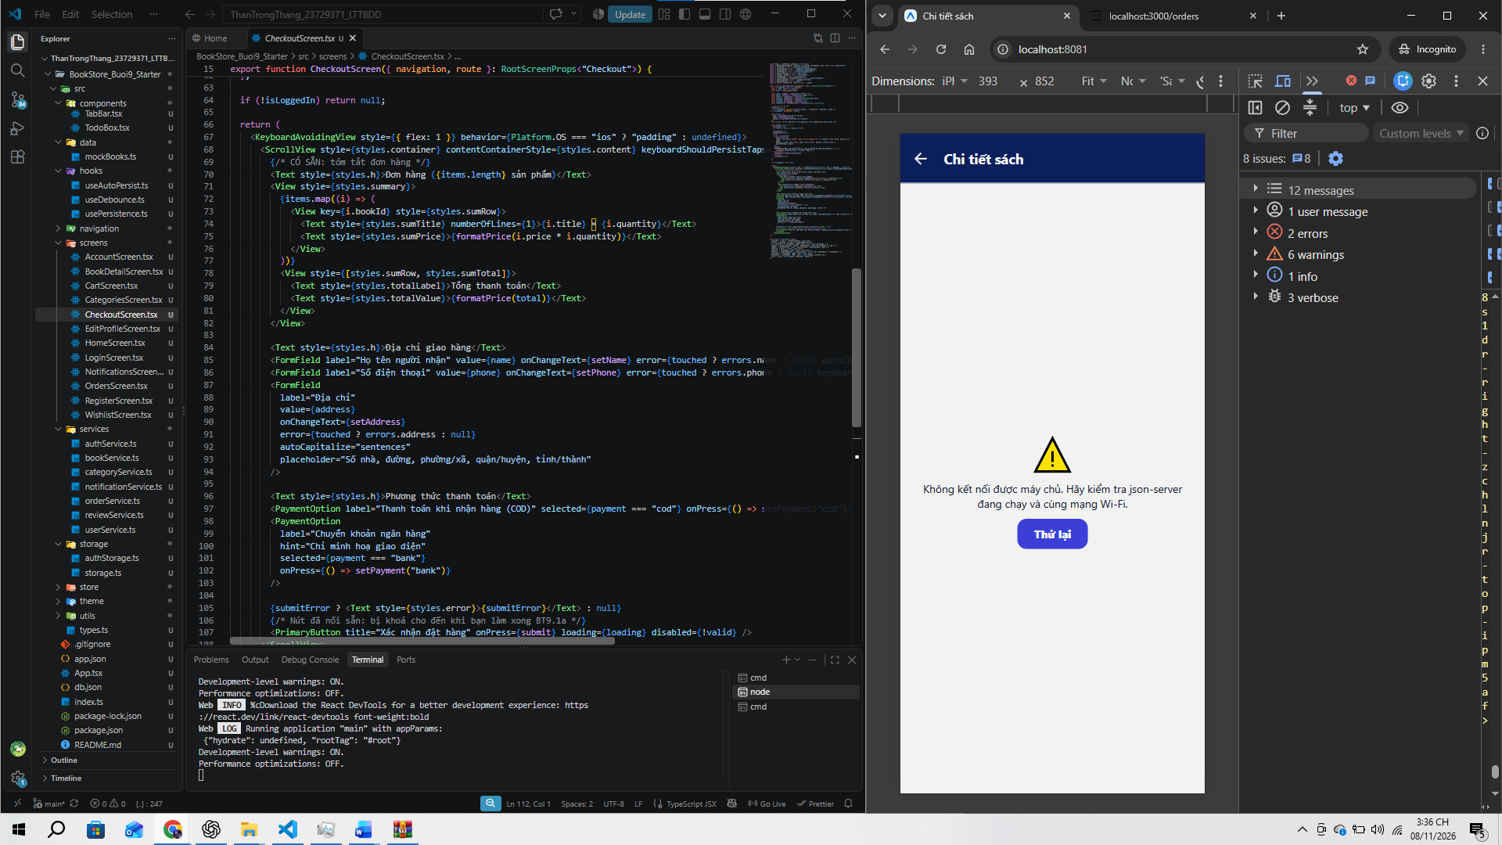

Tắt hẳn app rồi mở lại: giỏ vẫn rỗng (AsyncStorage đã bị xoá theo store).
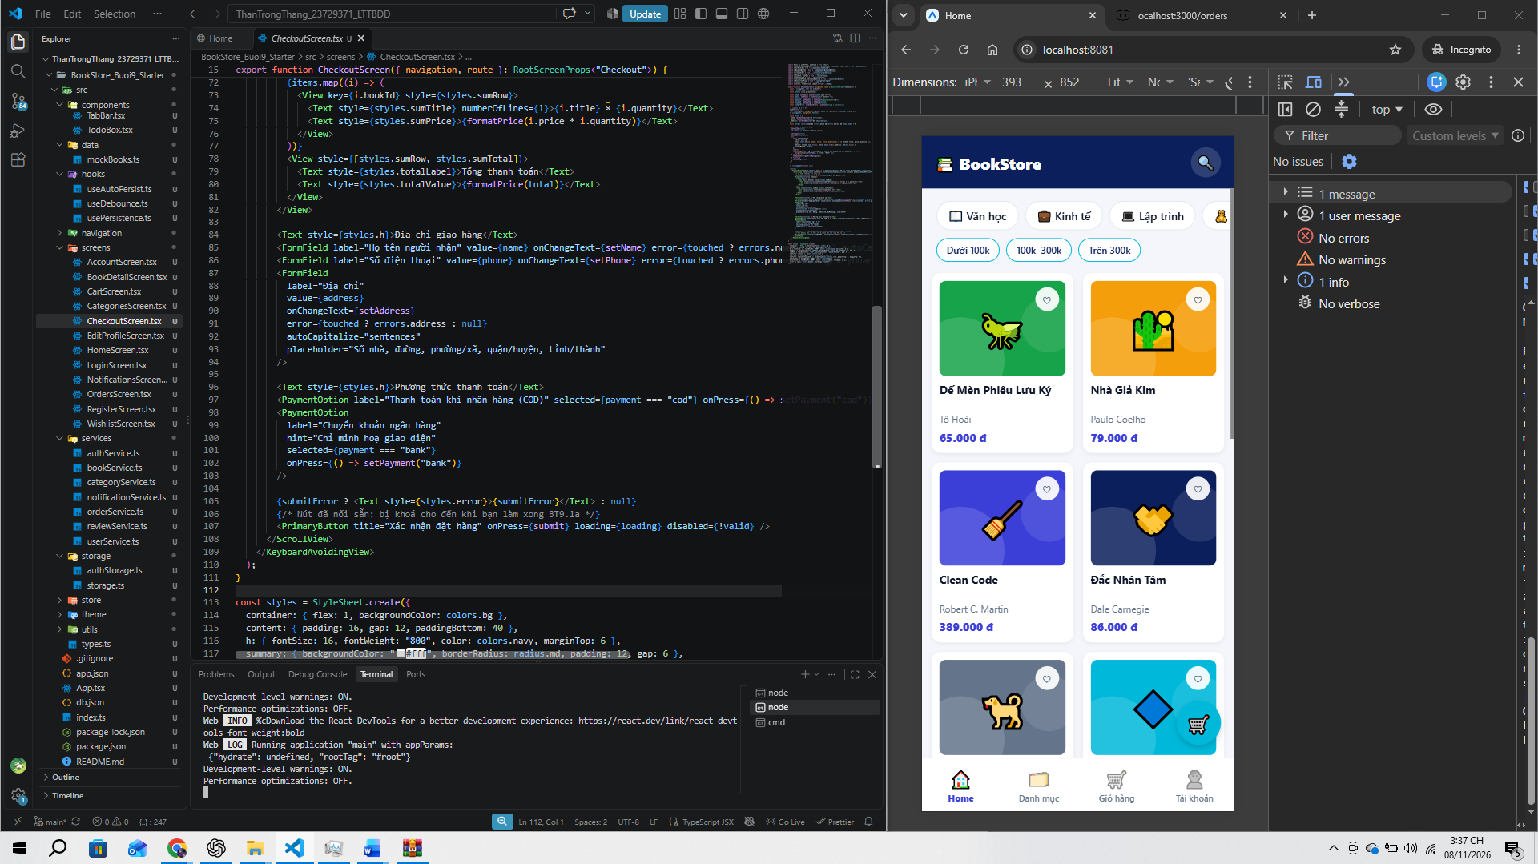

Bài 9.3 Đơn hàng của tôi

Đăng nhập tài khoản demo: thấy đơn mẫu, đơn mới nhất đứng đầu, mỗi đơn có badge màu khác nhau.
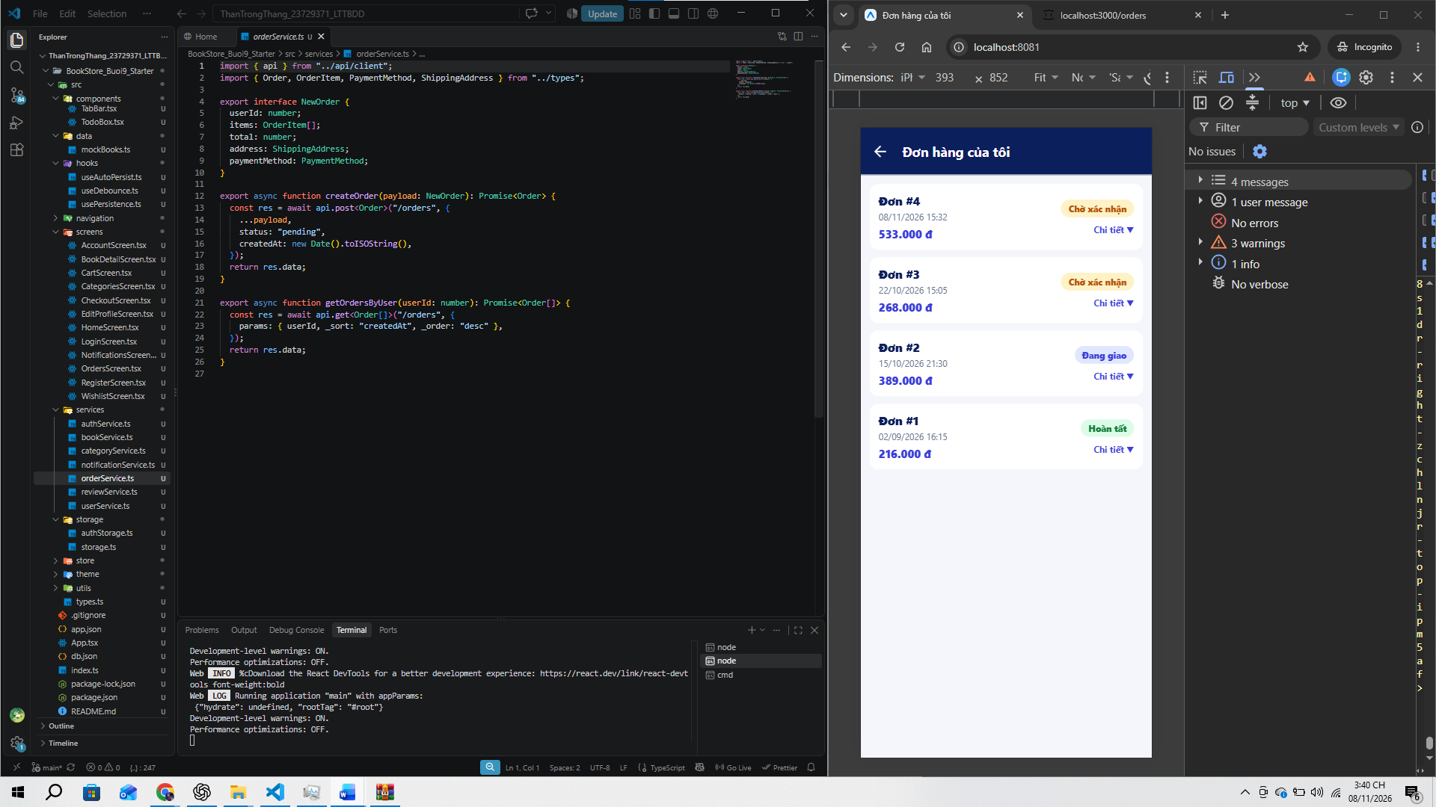

Bấm một đơn: hiện sản phẩm và địa chỉ ngay trong thẻ. Bấm lần nữa: đóng lại. Mở đơn khác: đơn trước tự đóng.
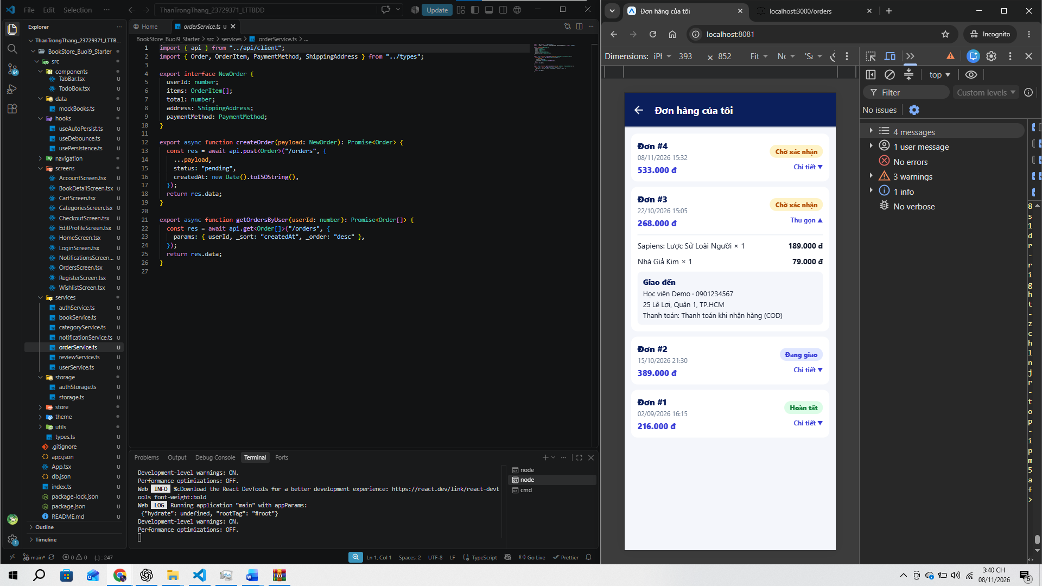
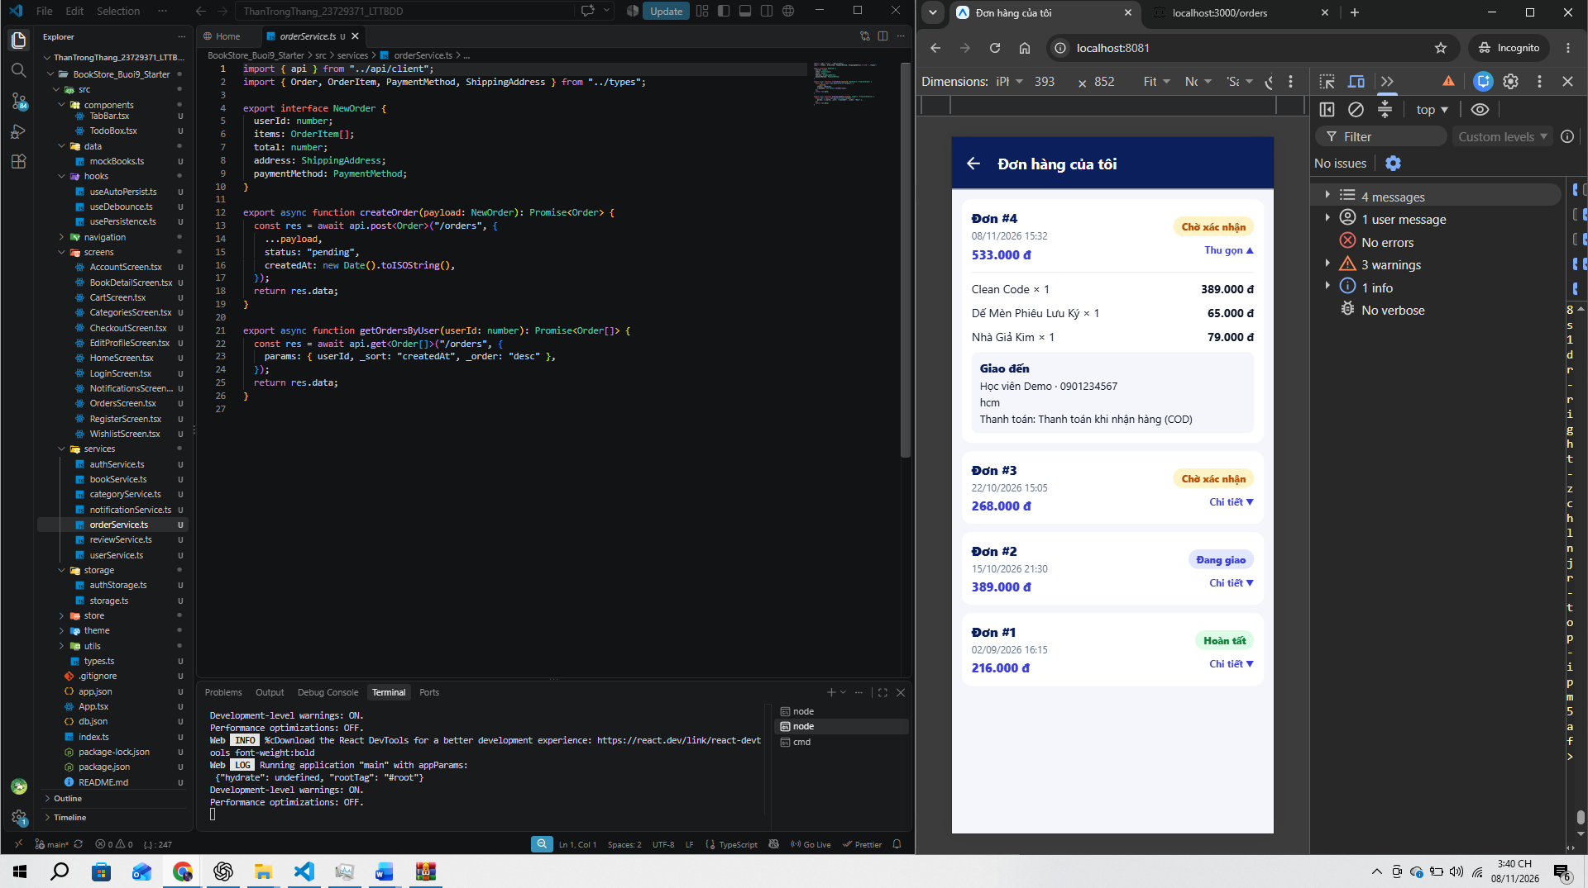

Vừa đặt một đơn ở Bài 9.2: đơn đó xuất hiện đầu danh sách, trạng thái “Chờ xác nhận”.
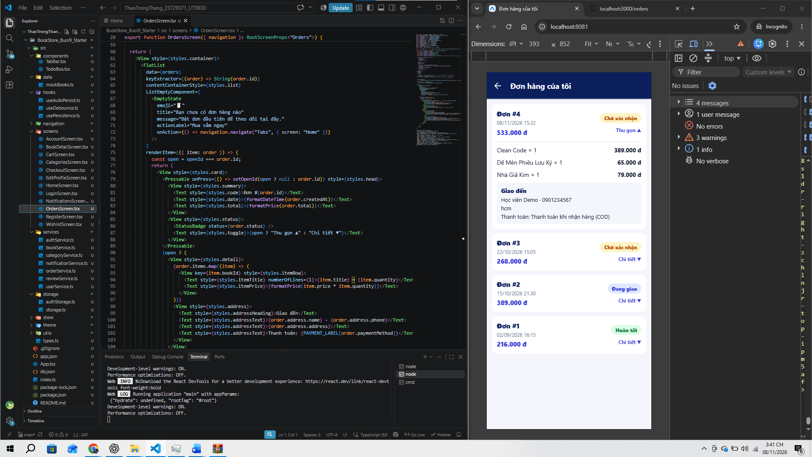

Đăng ký tài khoản mới (chưa đặt đơn nào): thấy trạng thái rỗng và nút Mua sắm ngay.
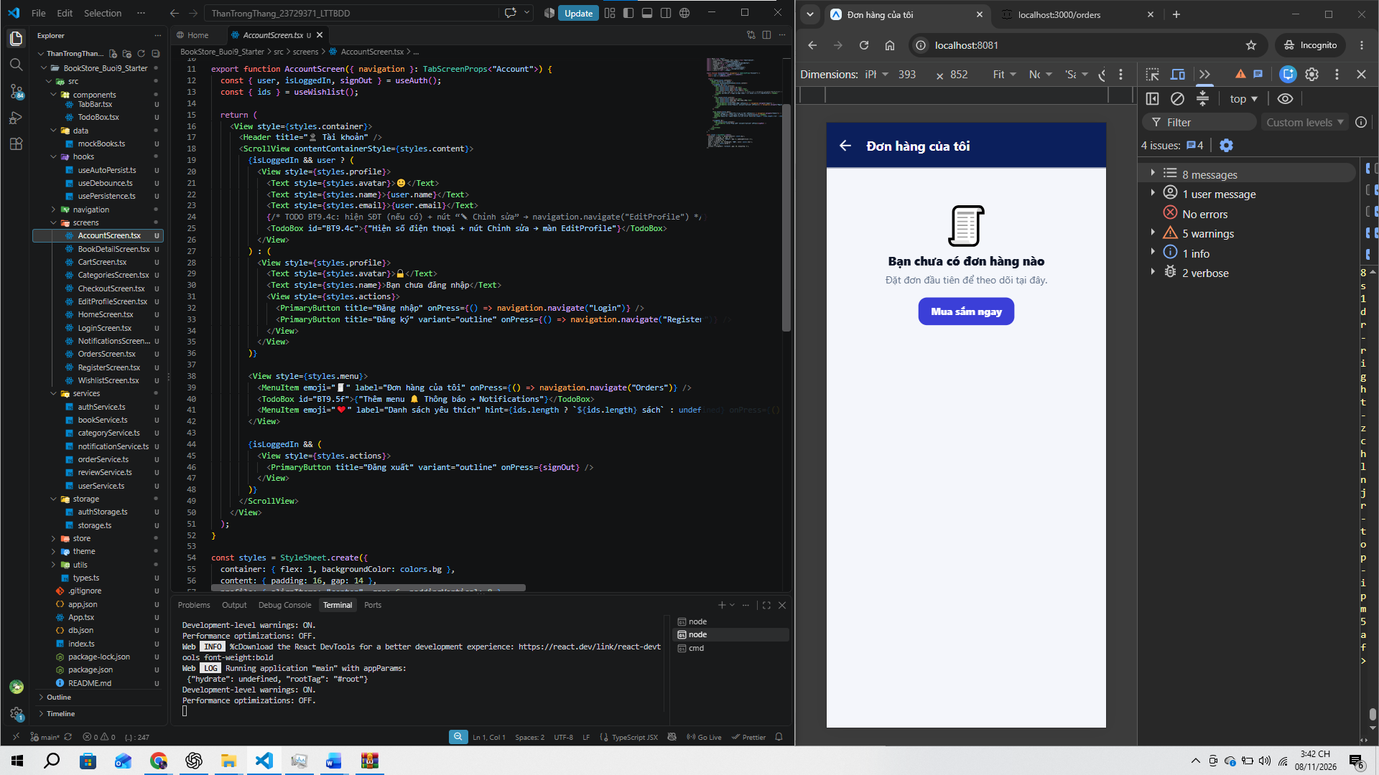

Bài 9.4 Xem và sửa hồ sơ

Sửa tên thành “Thân Trọng Thắng”, lưu: quay về Tài khoản thấy tên mới ngay. Mở http://localhost:3000/users thấy db.json đã đổi.
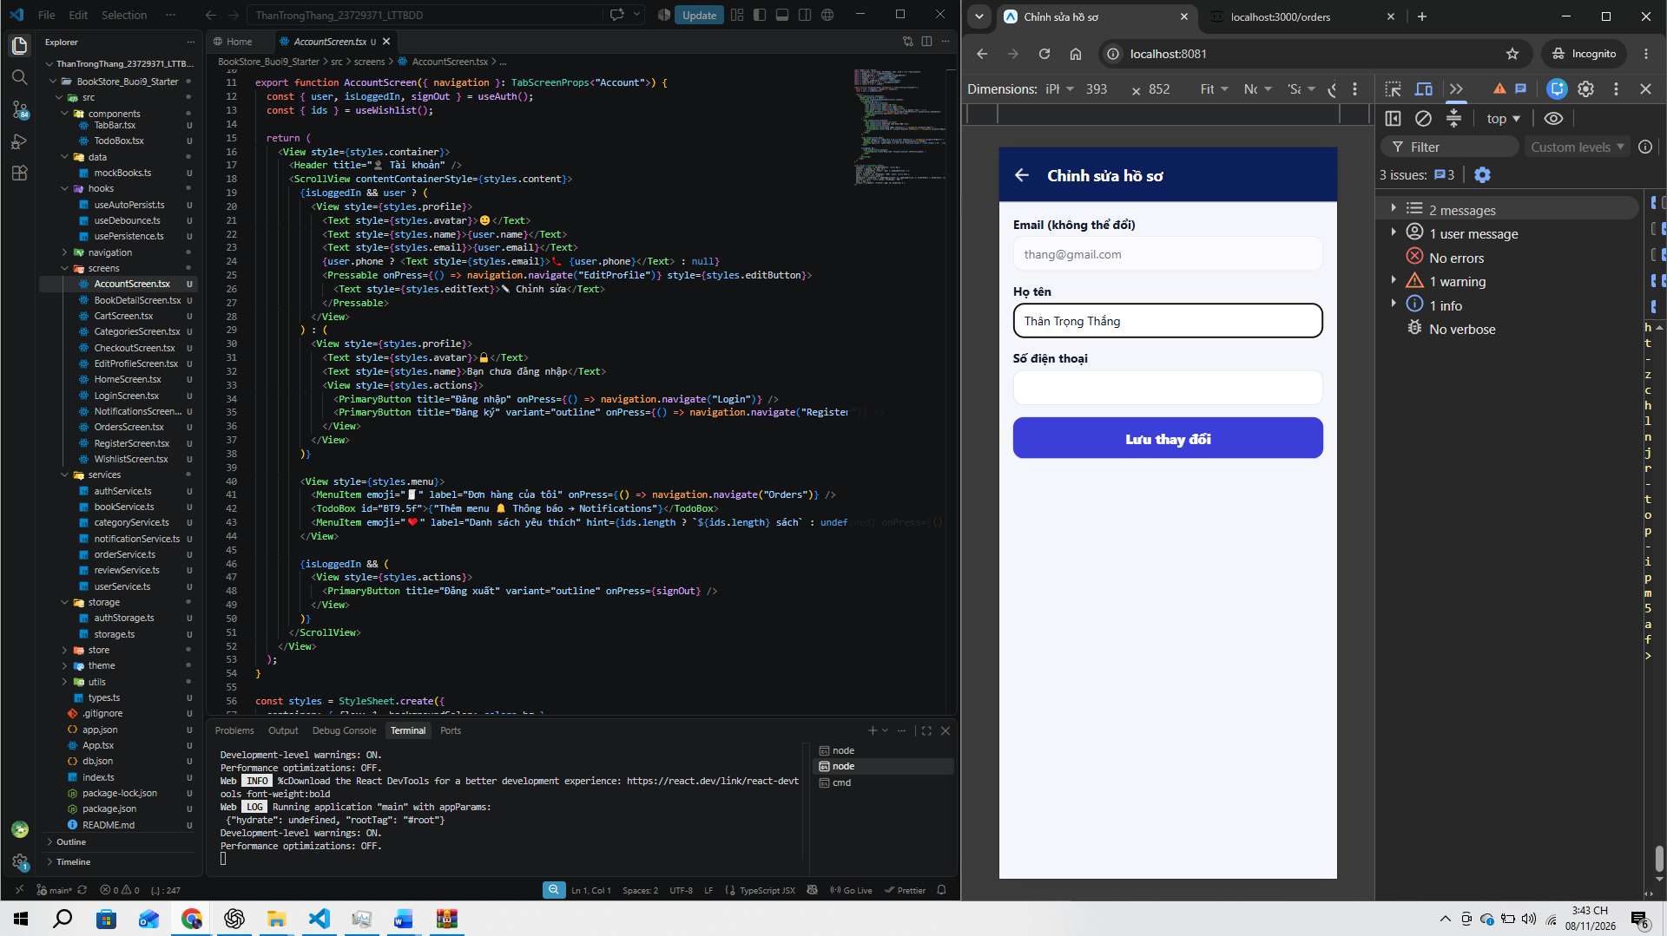
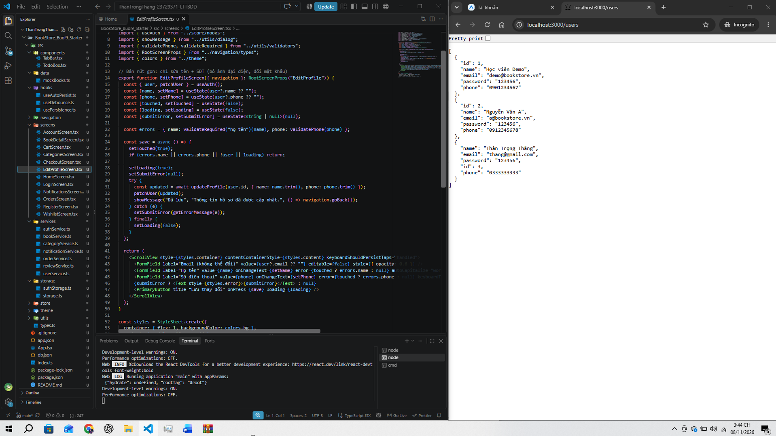

Để trống Họ tên, hoặc nhập SĐT sai: hiện lỗi dưới ô và không gửi lên server.
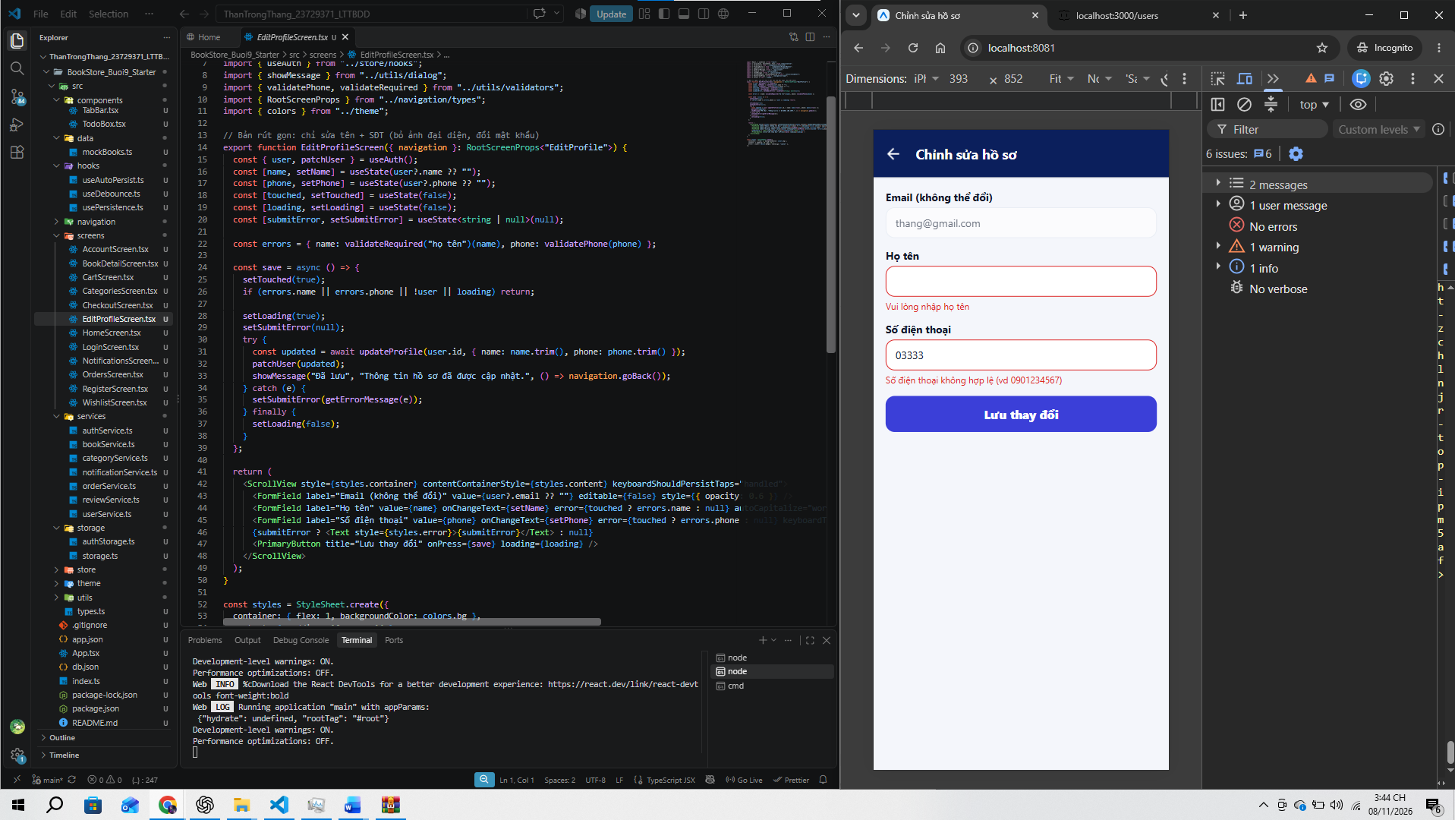

Đổi tên xong sang Checkout: ô Họ tên người nhận lấy theo tên mới.
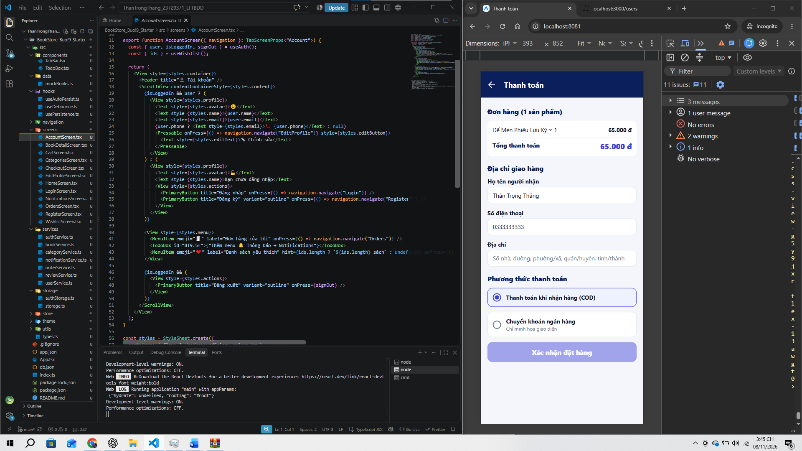

Bài 9.5 Thông báo

Vào Thông báo: có vài thông báo mới nhất ở trên, cái chưa đọc có nền xanh và chấm đỏ.
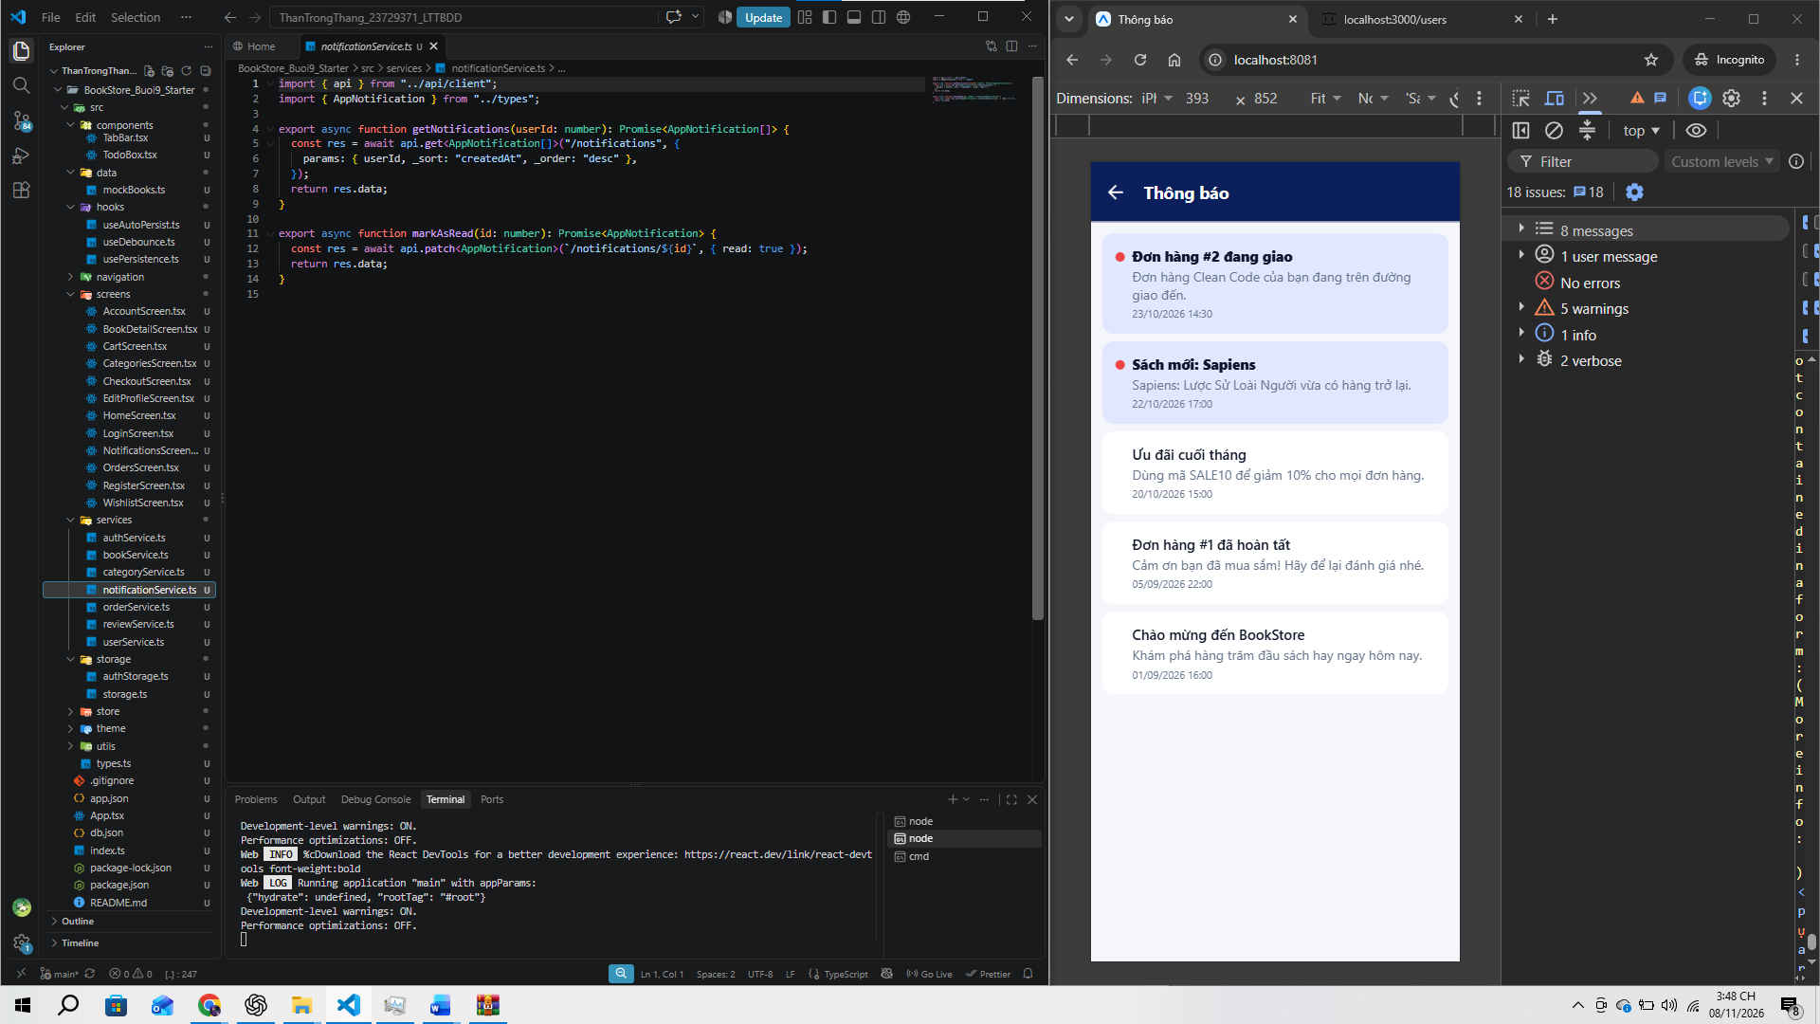

Bấm thông báo về đơn hàng: nền chuyển trắng ngay, rồi mở màn Đơn hàng. Quay lại: thông báo vẫn là đã đọc. Mở http://localhost:3000/notifications thấy read: true.
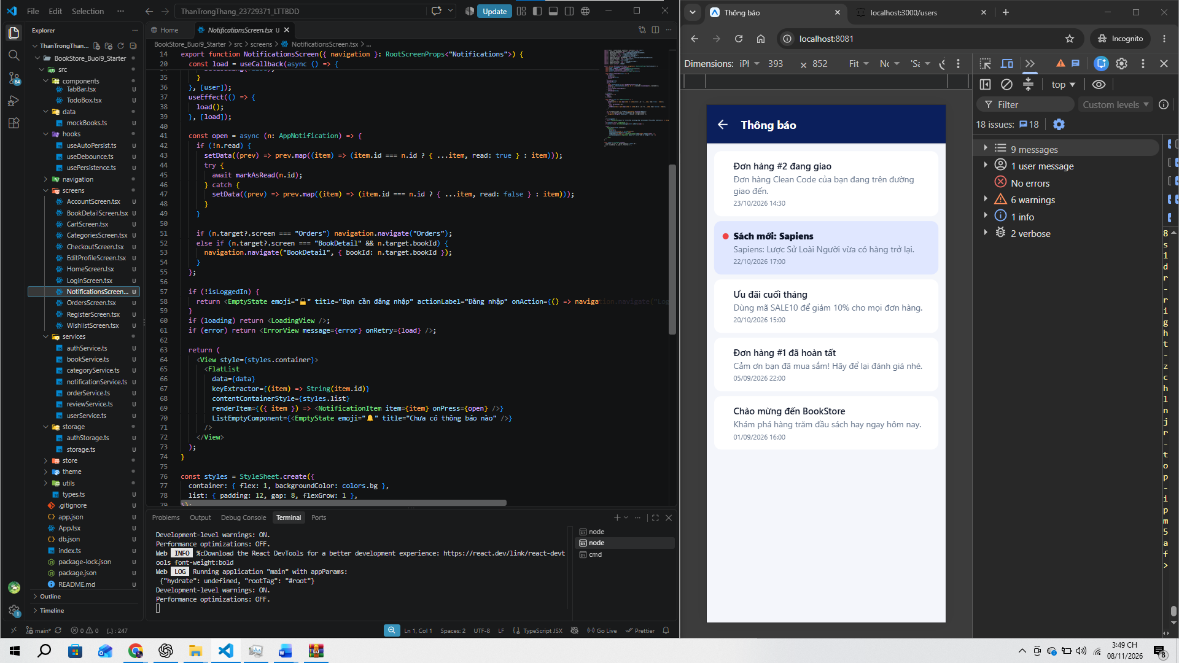
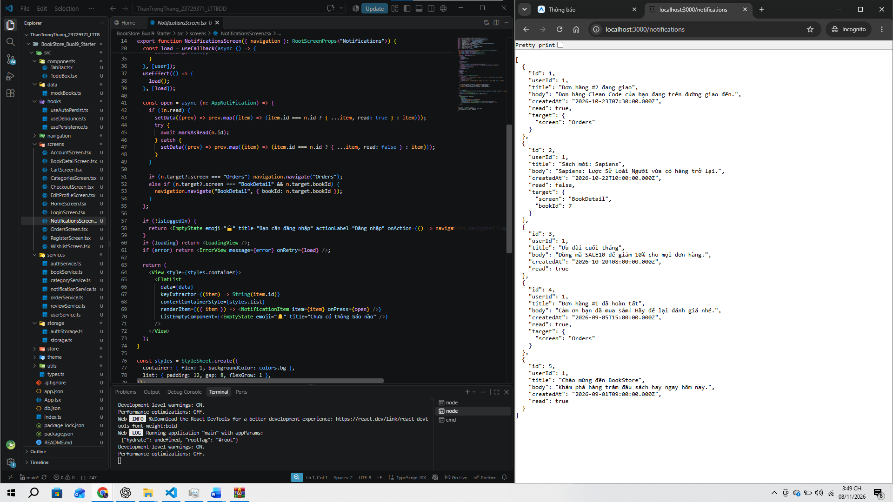

Tắt json-server rồi bấm một thông báo chưa đọc: nền xanh quay trở lại sau khi API báo lỗi.
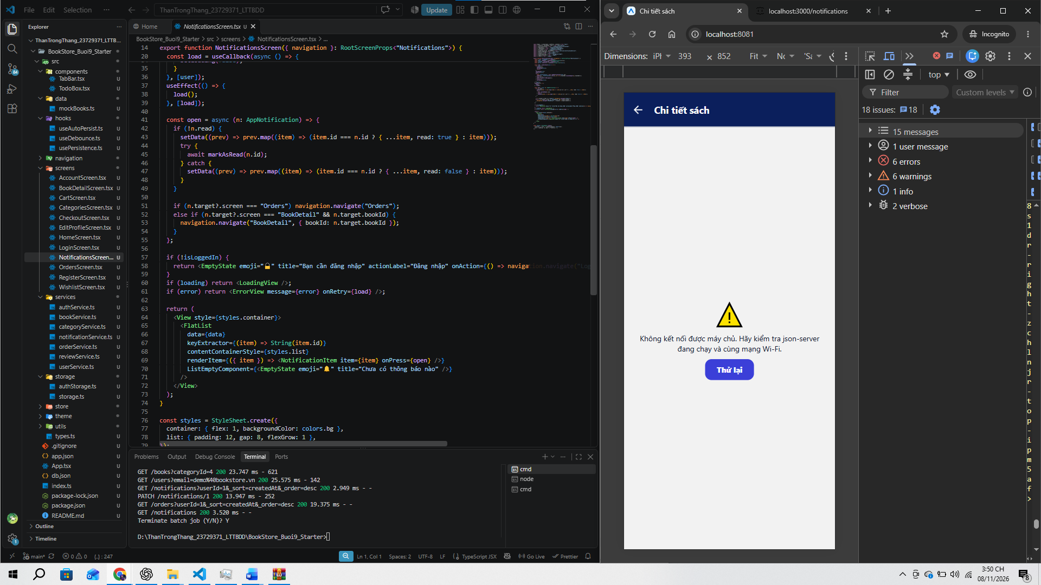
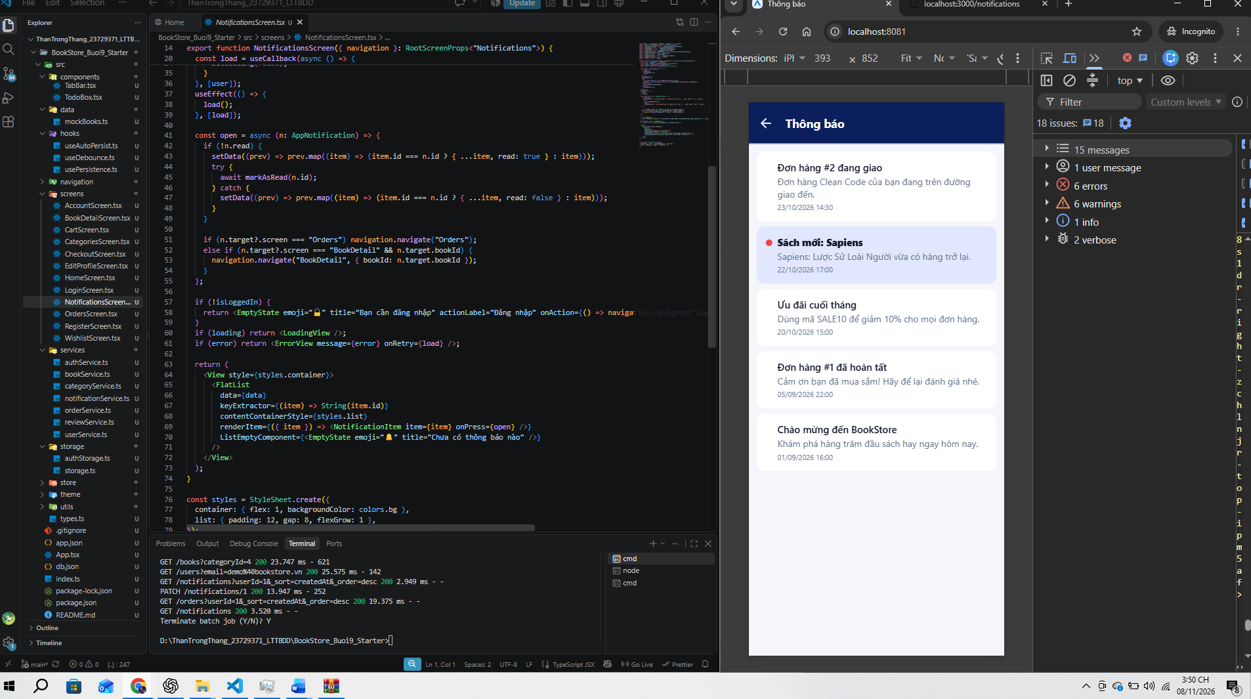

Bài 9.6 Kéo để làm mới ở Home

Mở db.json, đổi giá một cuốn sách, lưu lại. Trên điện thoại kéo Home xuống: giá mới hiện ra mà không phải khởi động lại app.
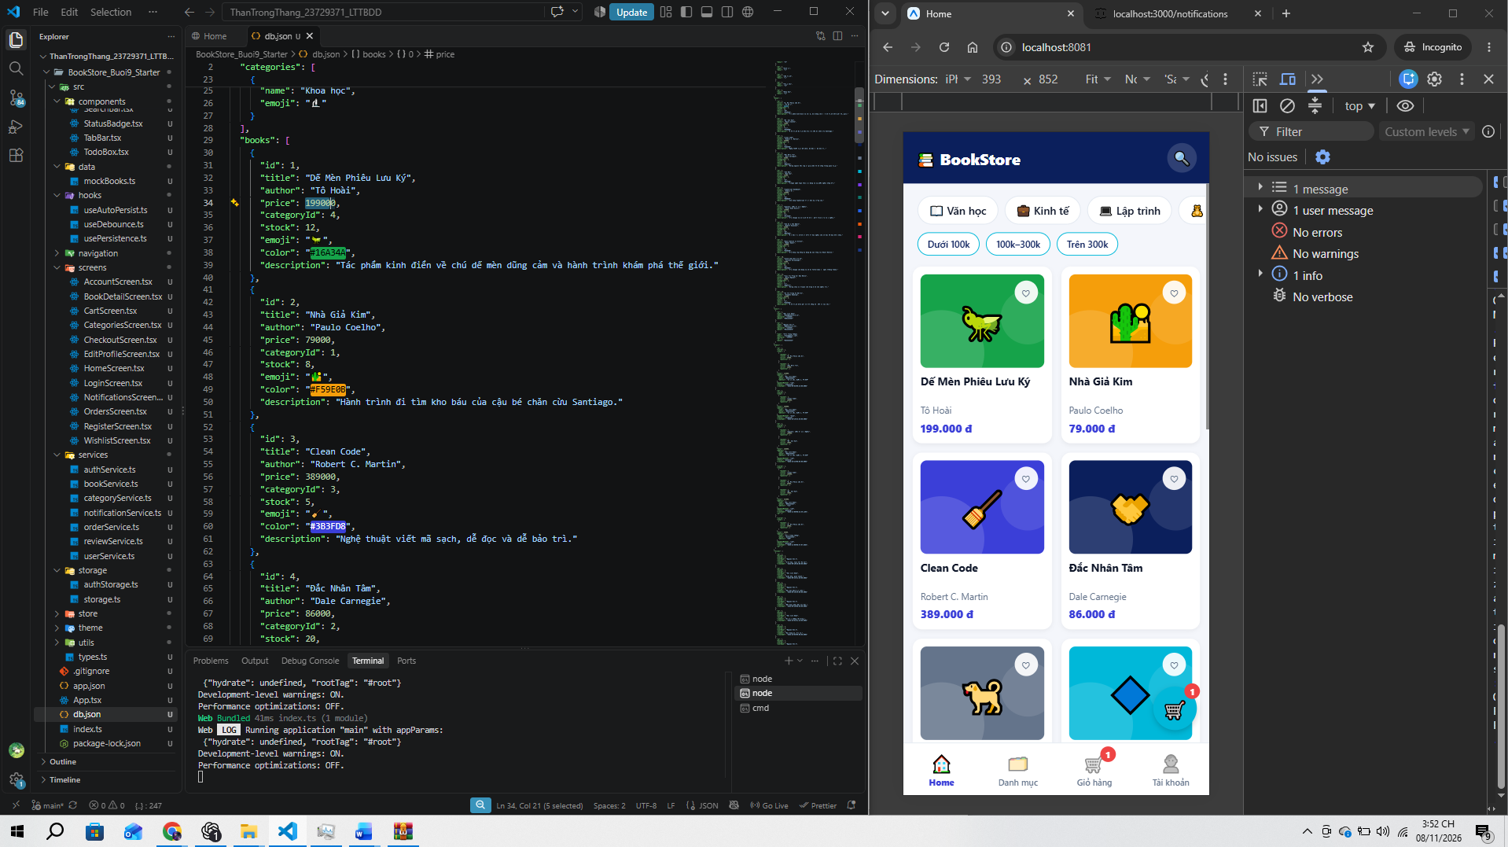

Tắt json-server rồi kéo: hiện thông báo “Không thể làm mới”, danh sách cũ vẫn còn.
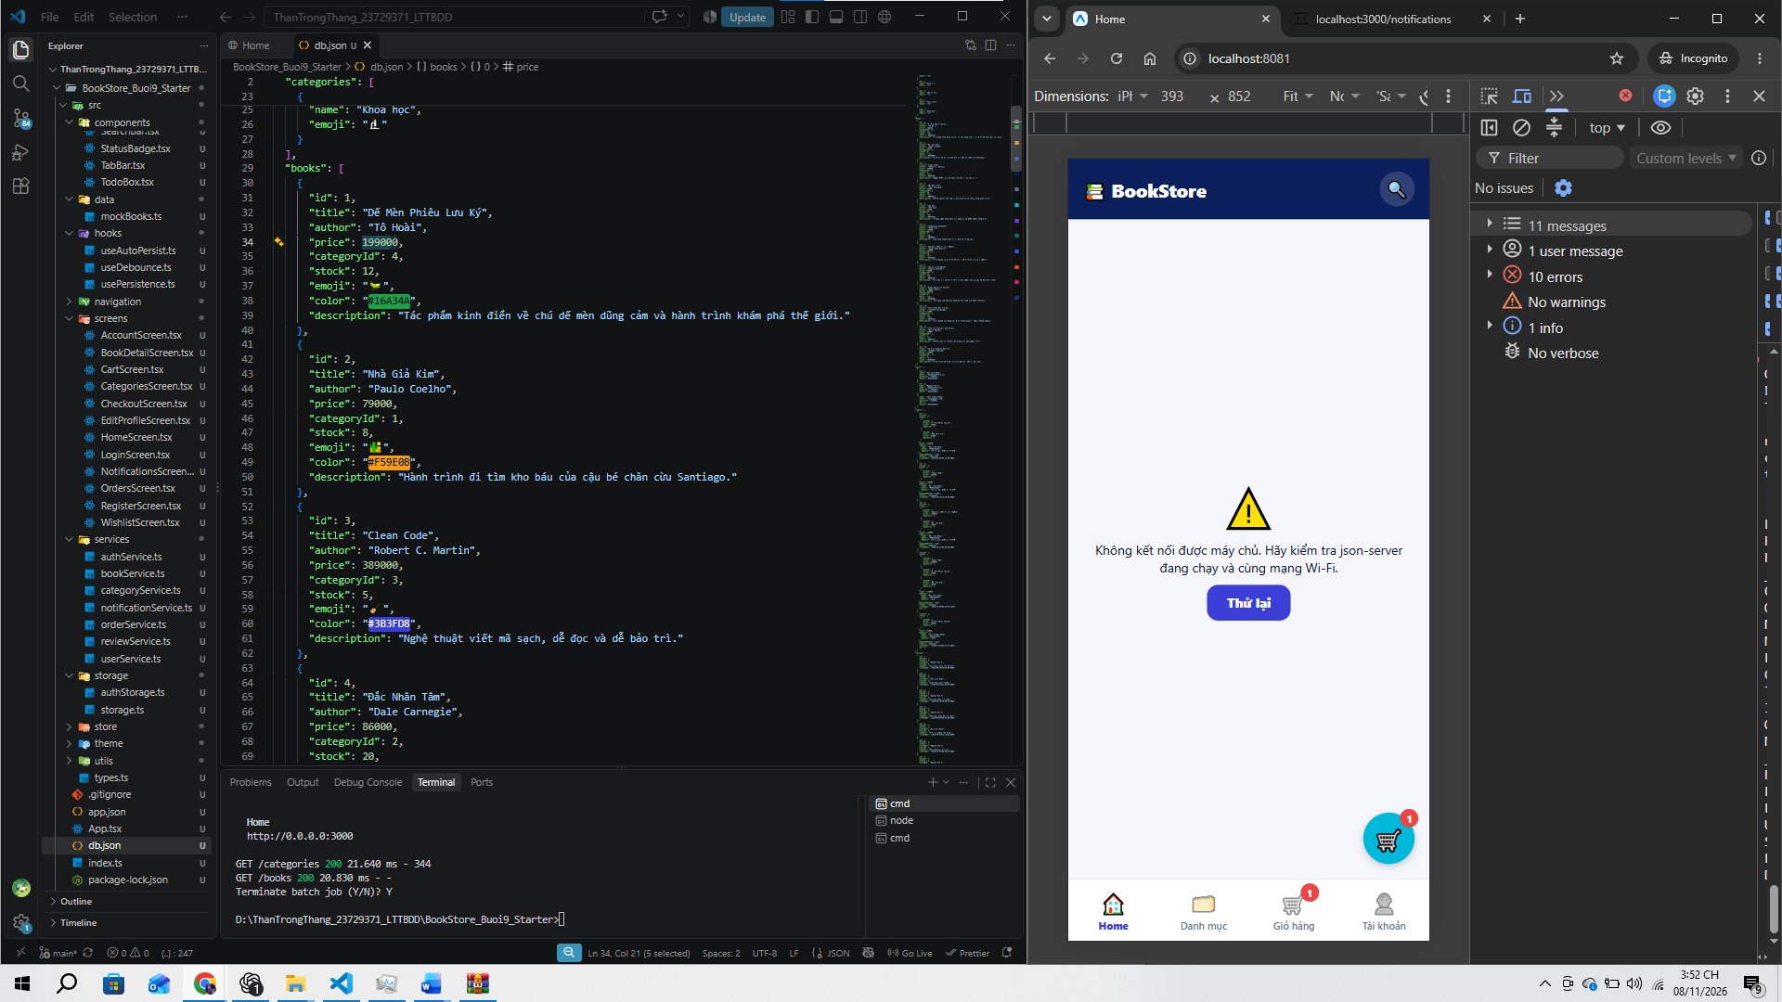
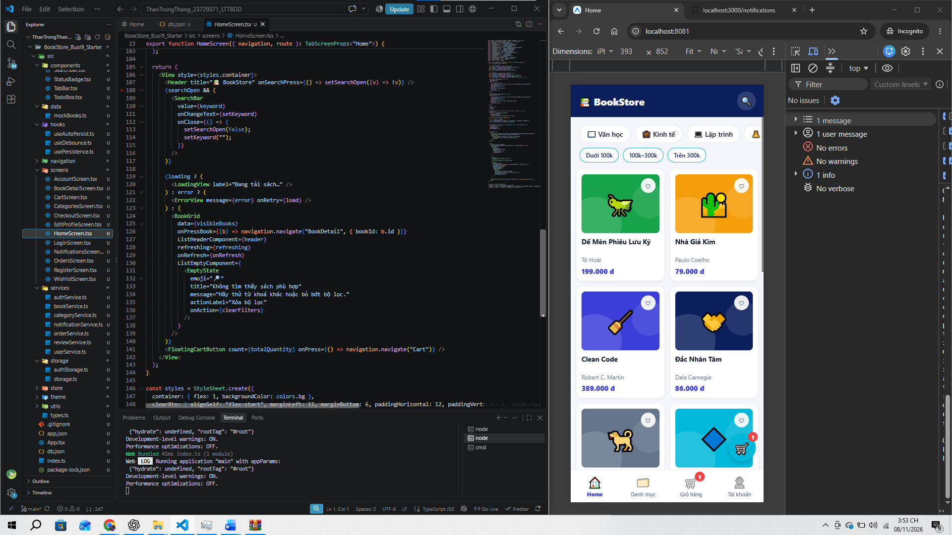

Bài 9.7 Tên, icon, splash

Không báo lỗi khi khởi động Expo; app mở lên được trên điện thoại.

Chạy qua Home → Chi tiết → Giỏ → Thanh toán trên điện thoại thật mà không lỗi.

Mở app.json: có đủ icon, splash.backgroundColor là #0B1F5C.
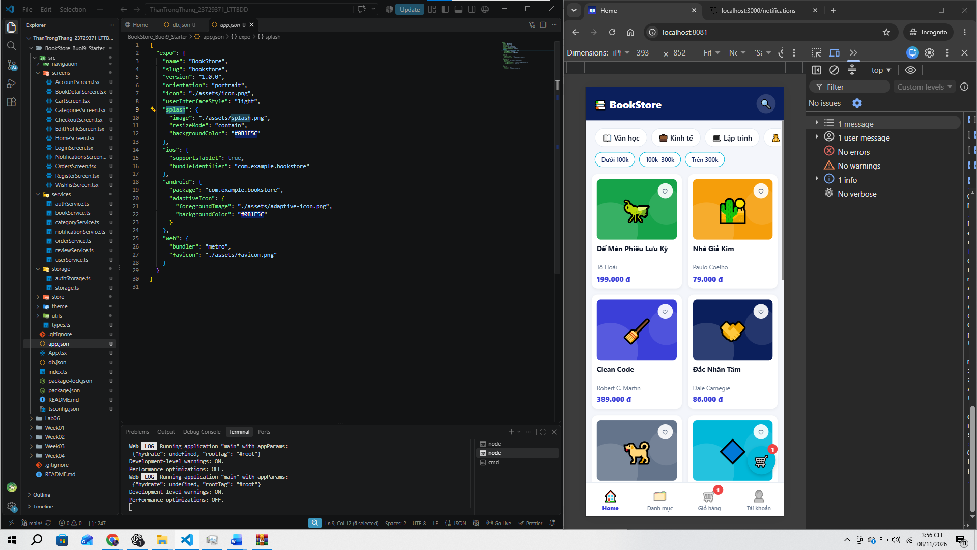

Bài 9.8 Rà soát và demo

Chạy hết luồng không bị kẹt hay crash
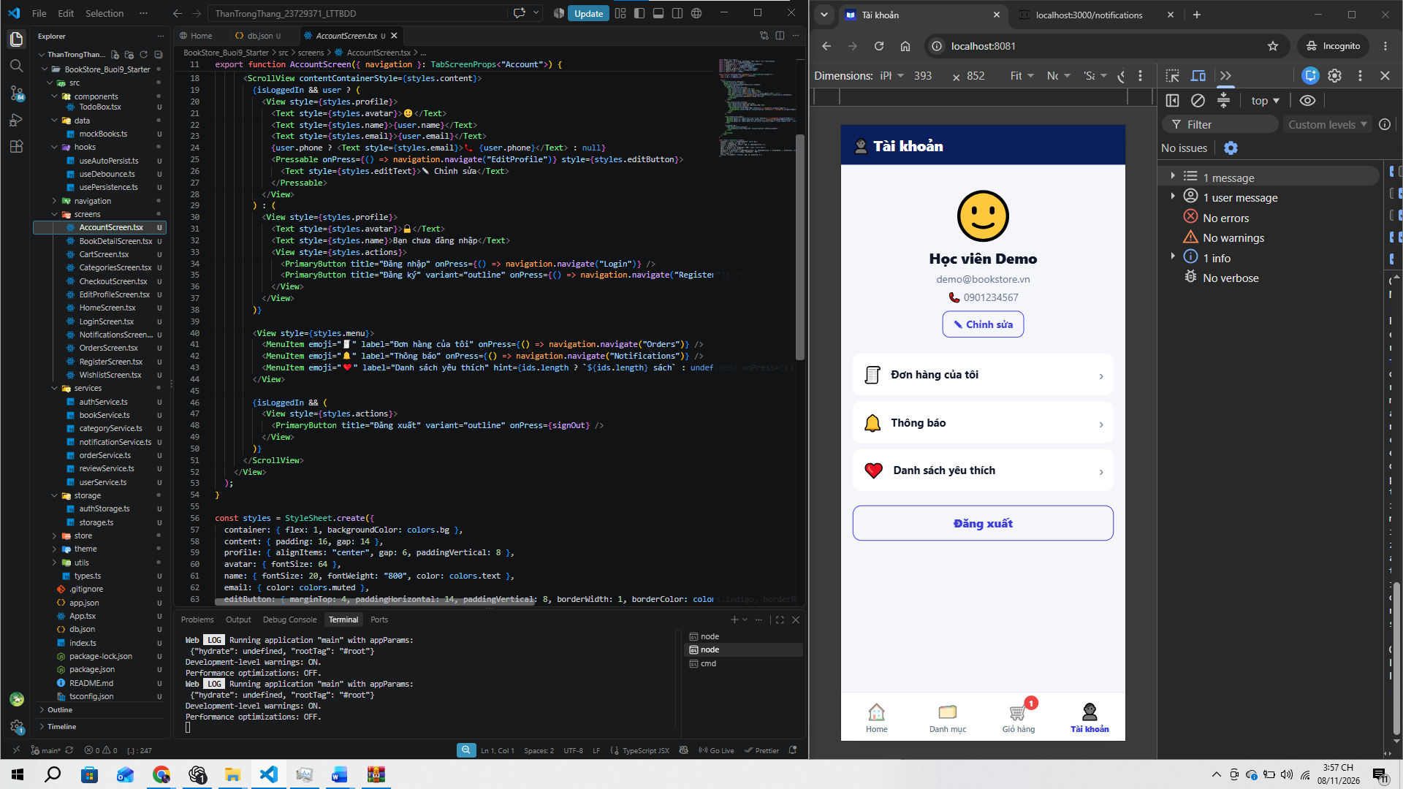
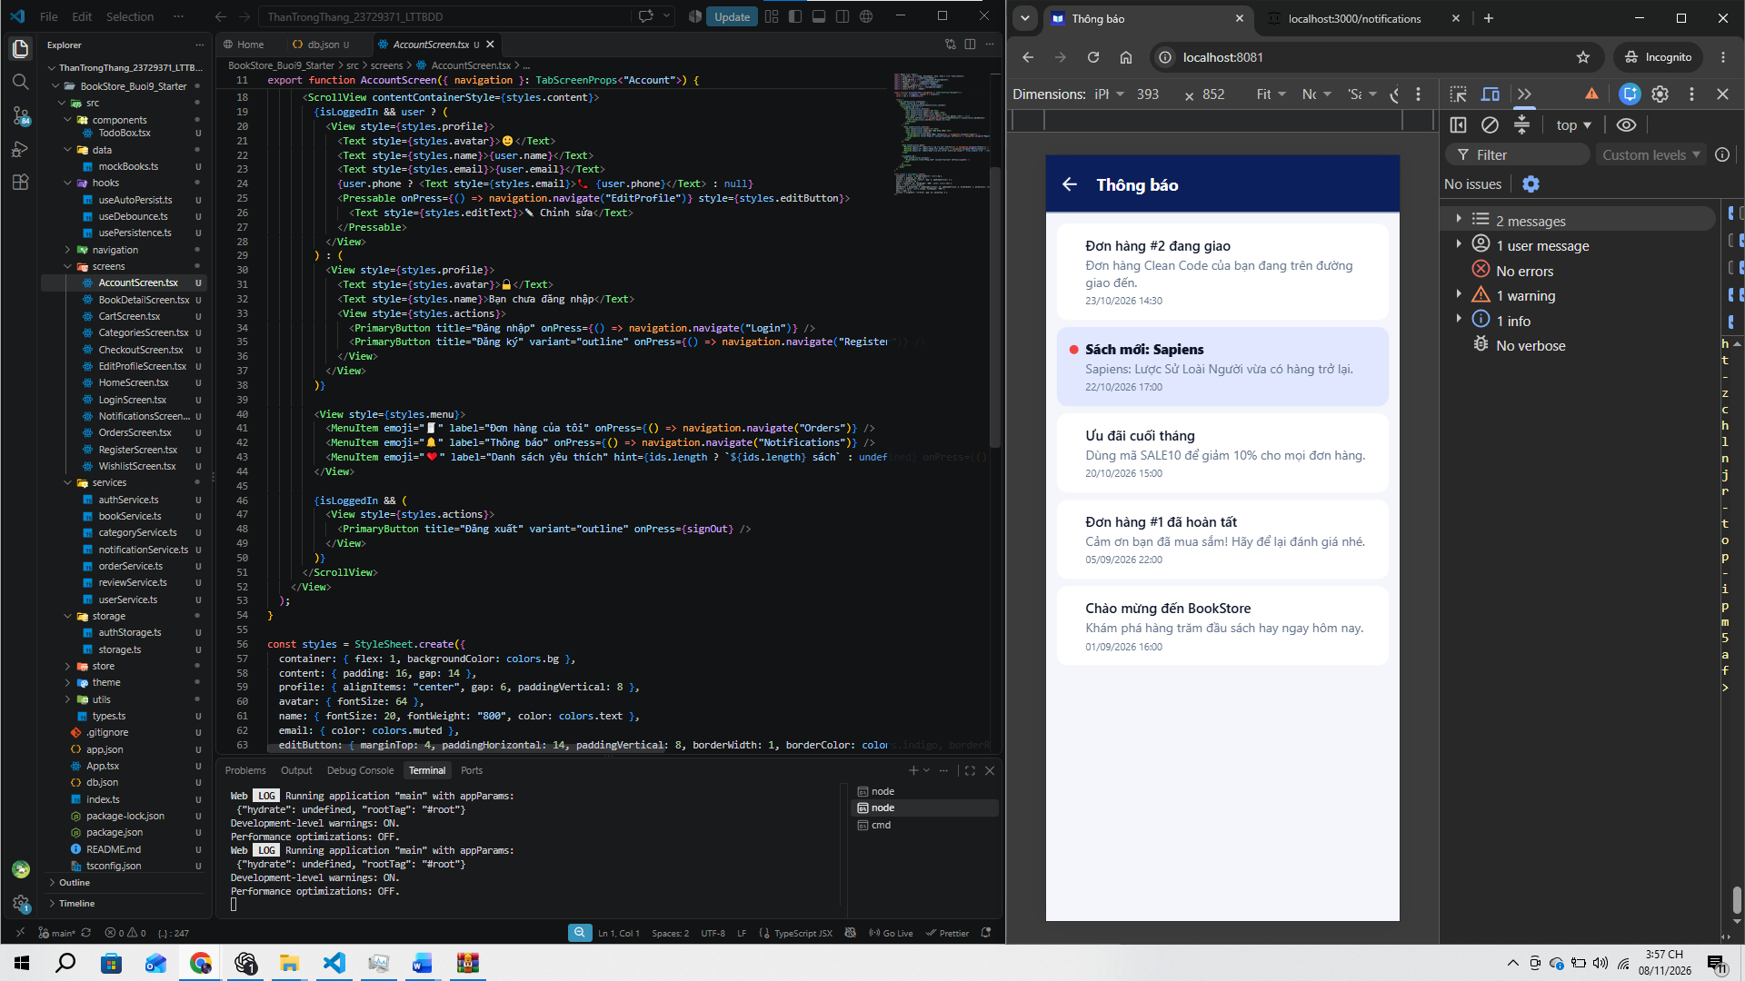
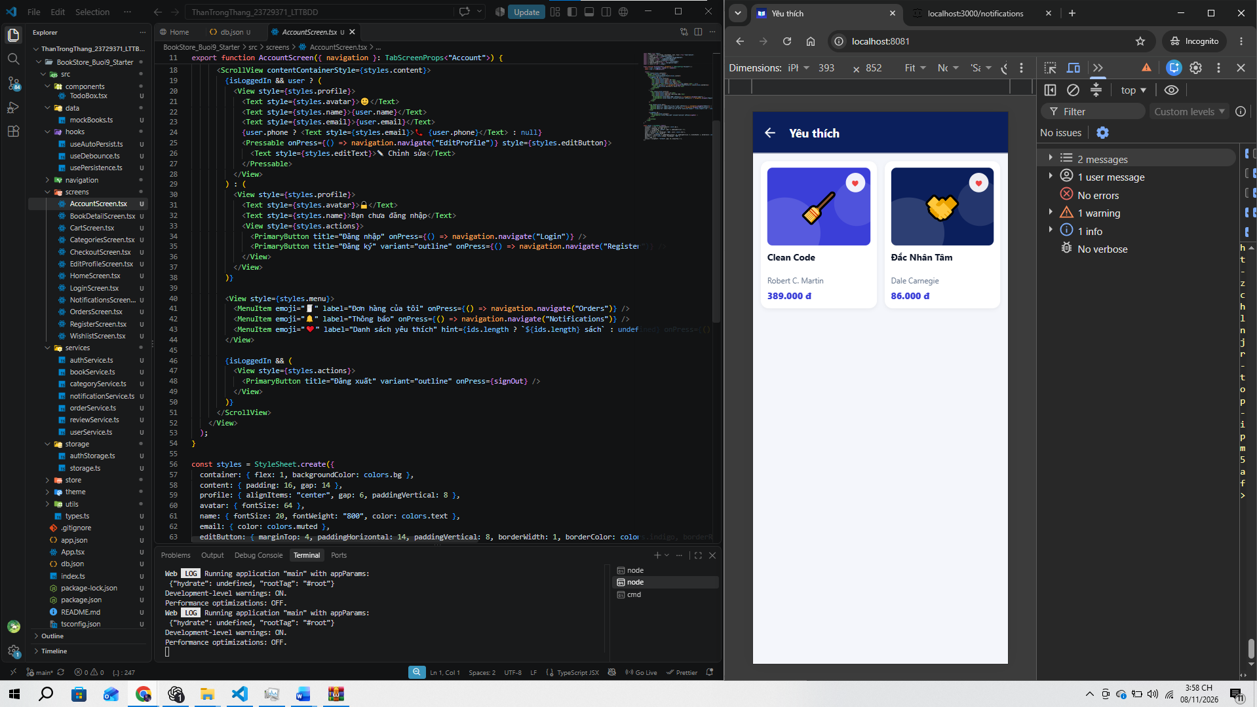
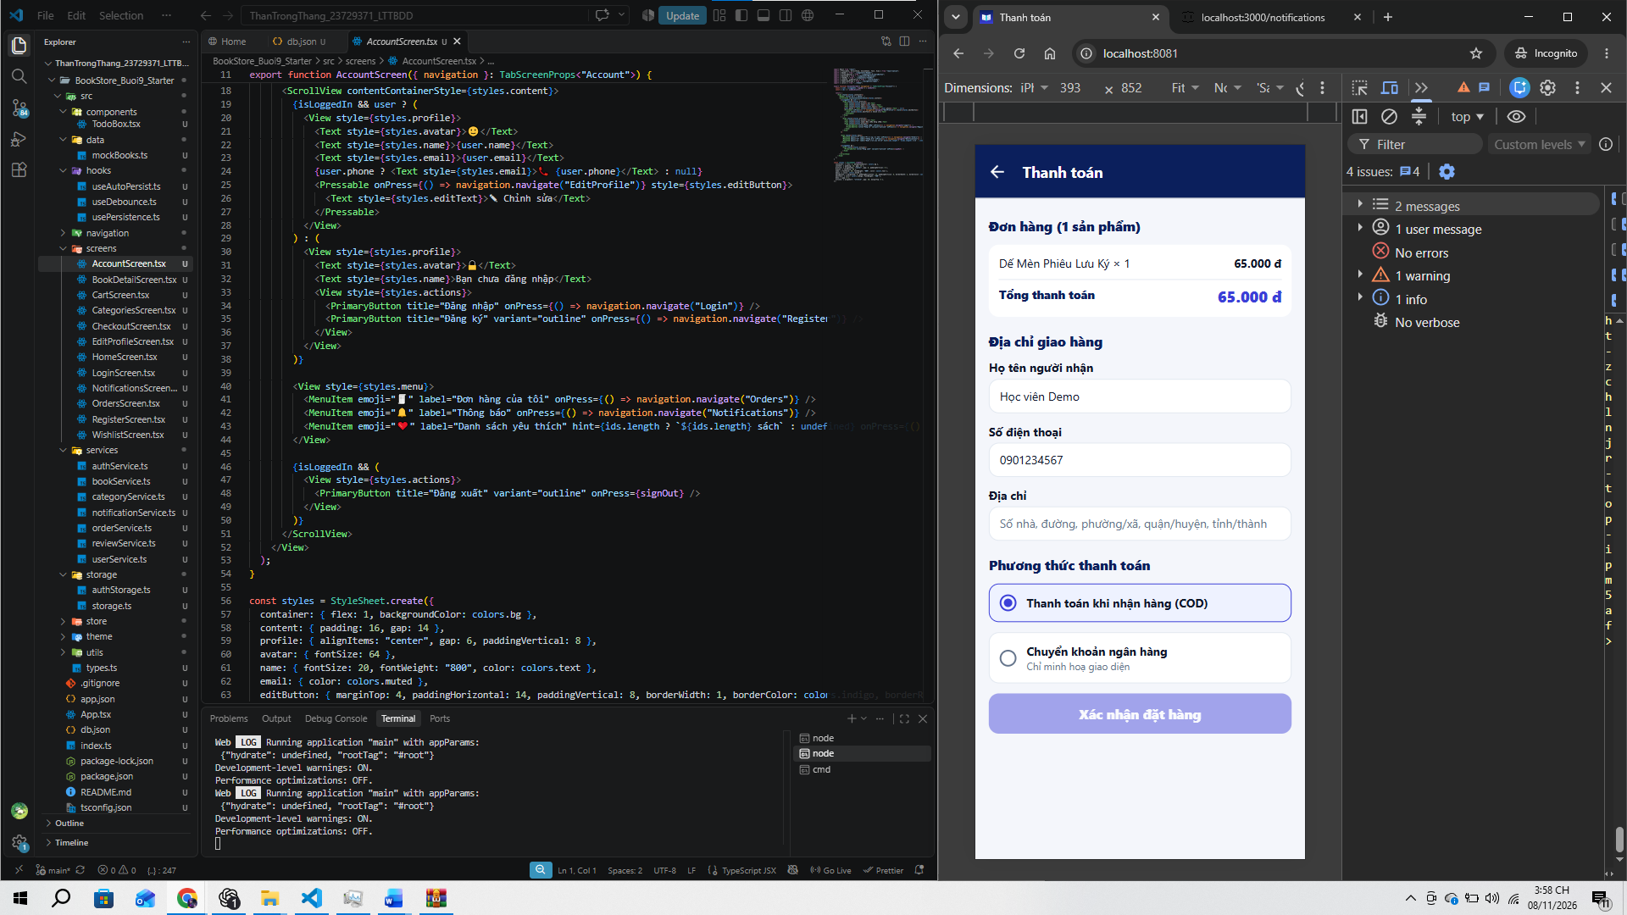
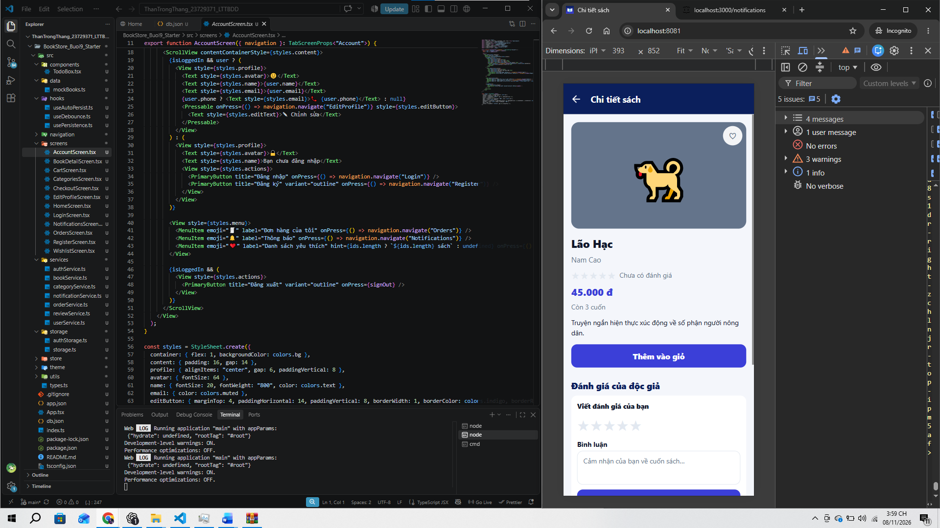
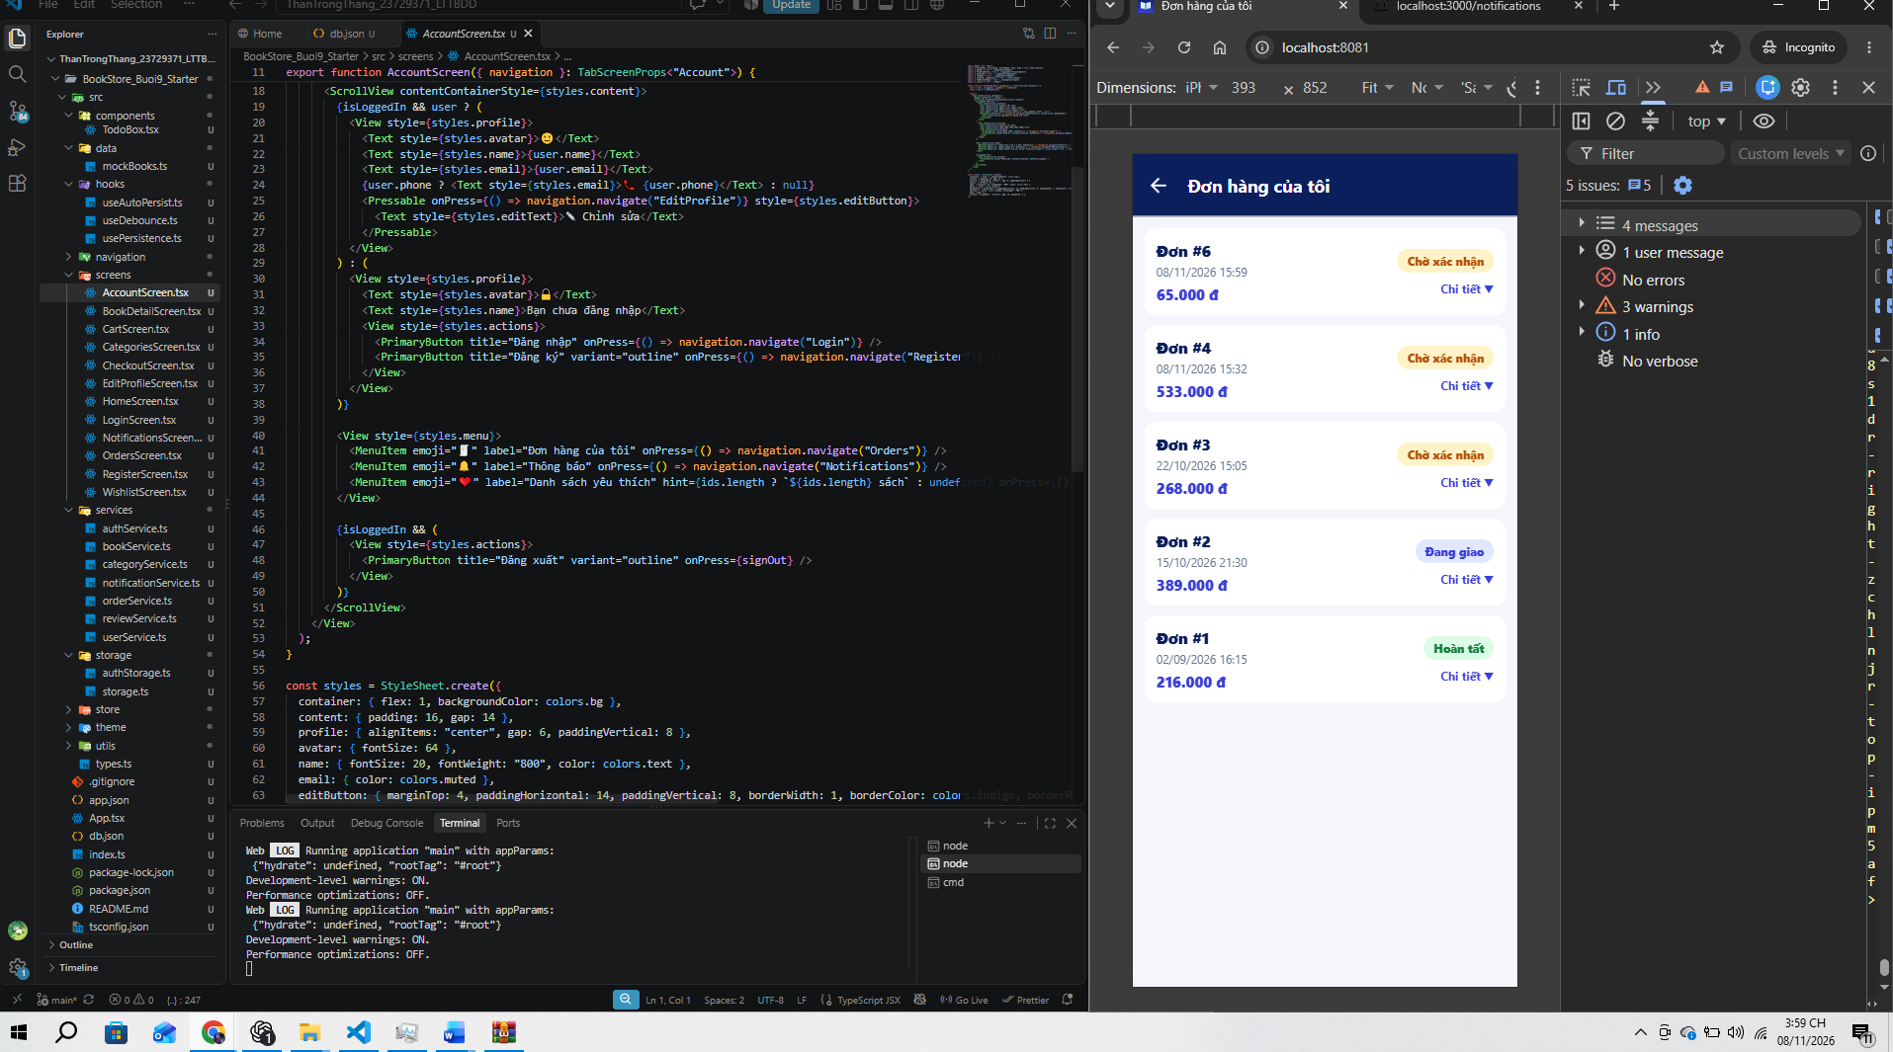
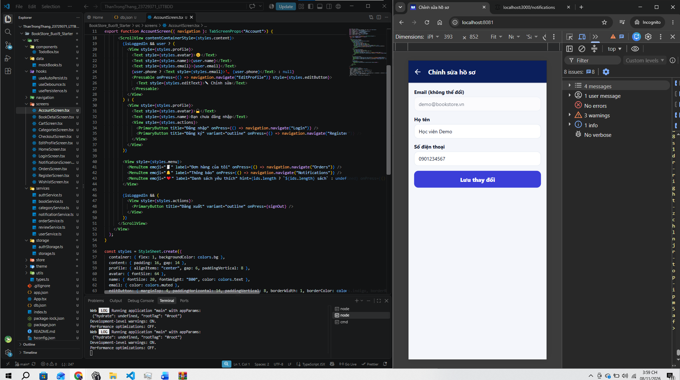
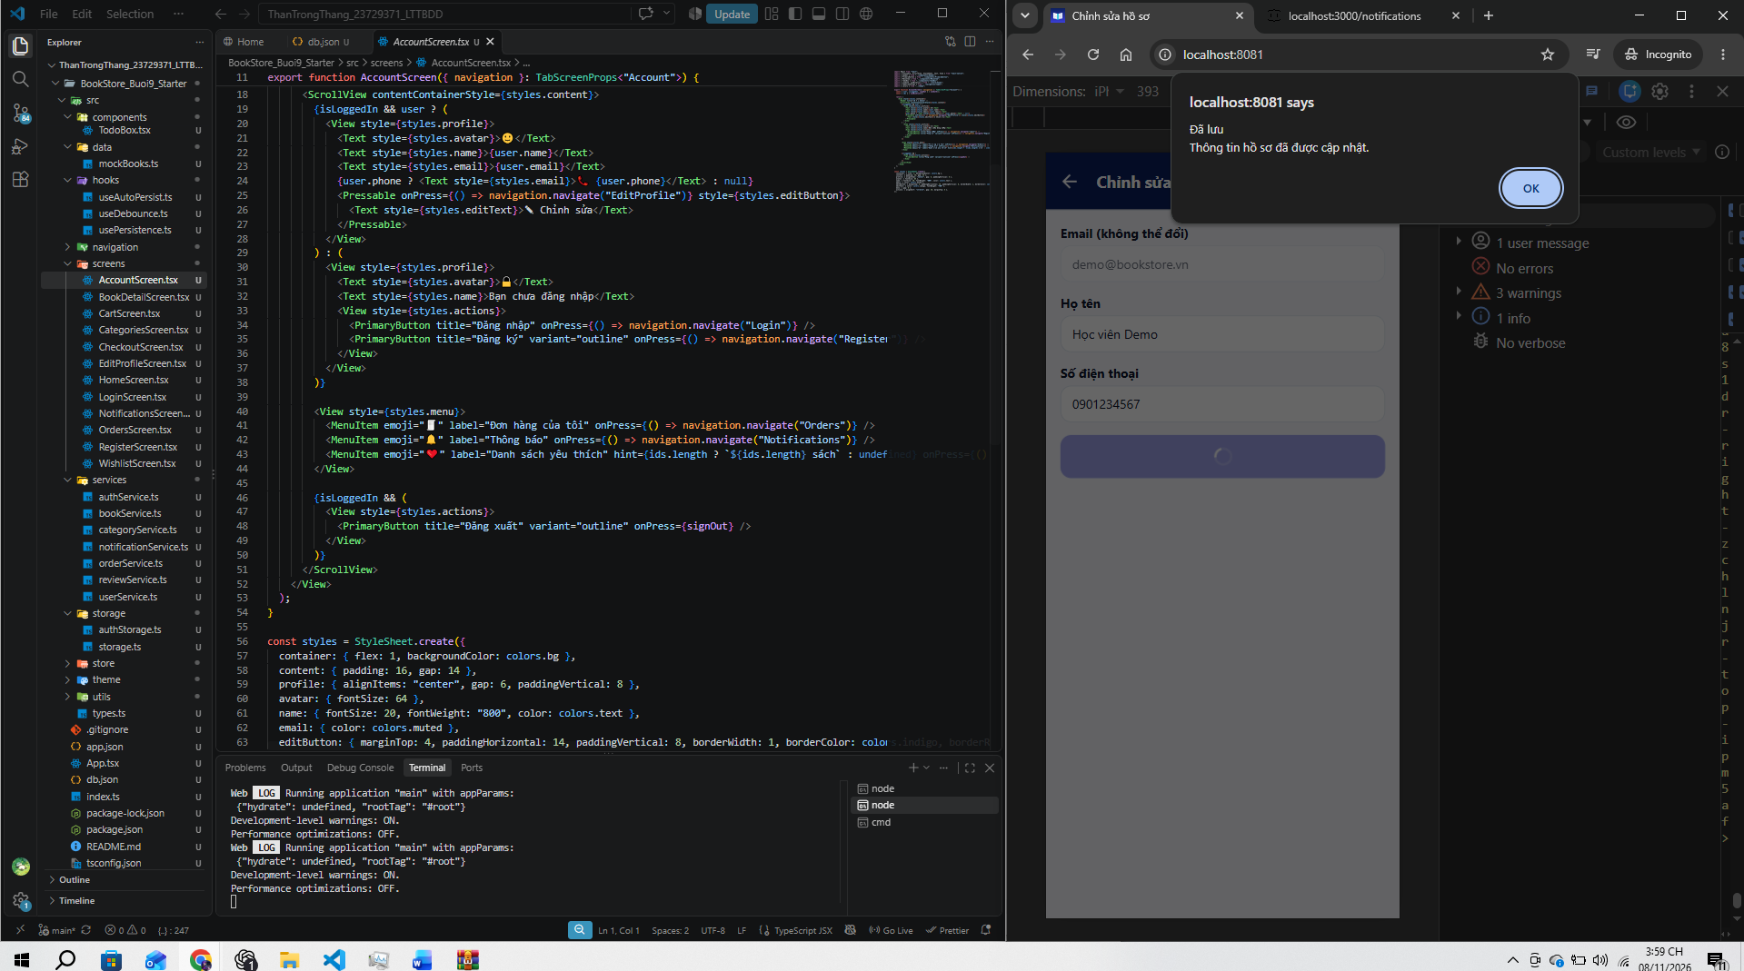

Bài Thử Thách 9.C1.

Nút “Mua lại” ở đơn đã hoàn tất: thêm lại toàn bộ sản phẩm của đơn vào giỏ hiện tại (cùng sách thì cộng số lượng, không vượt tồn kho) rồi chuyển sang tab Giỏ.
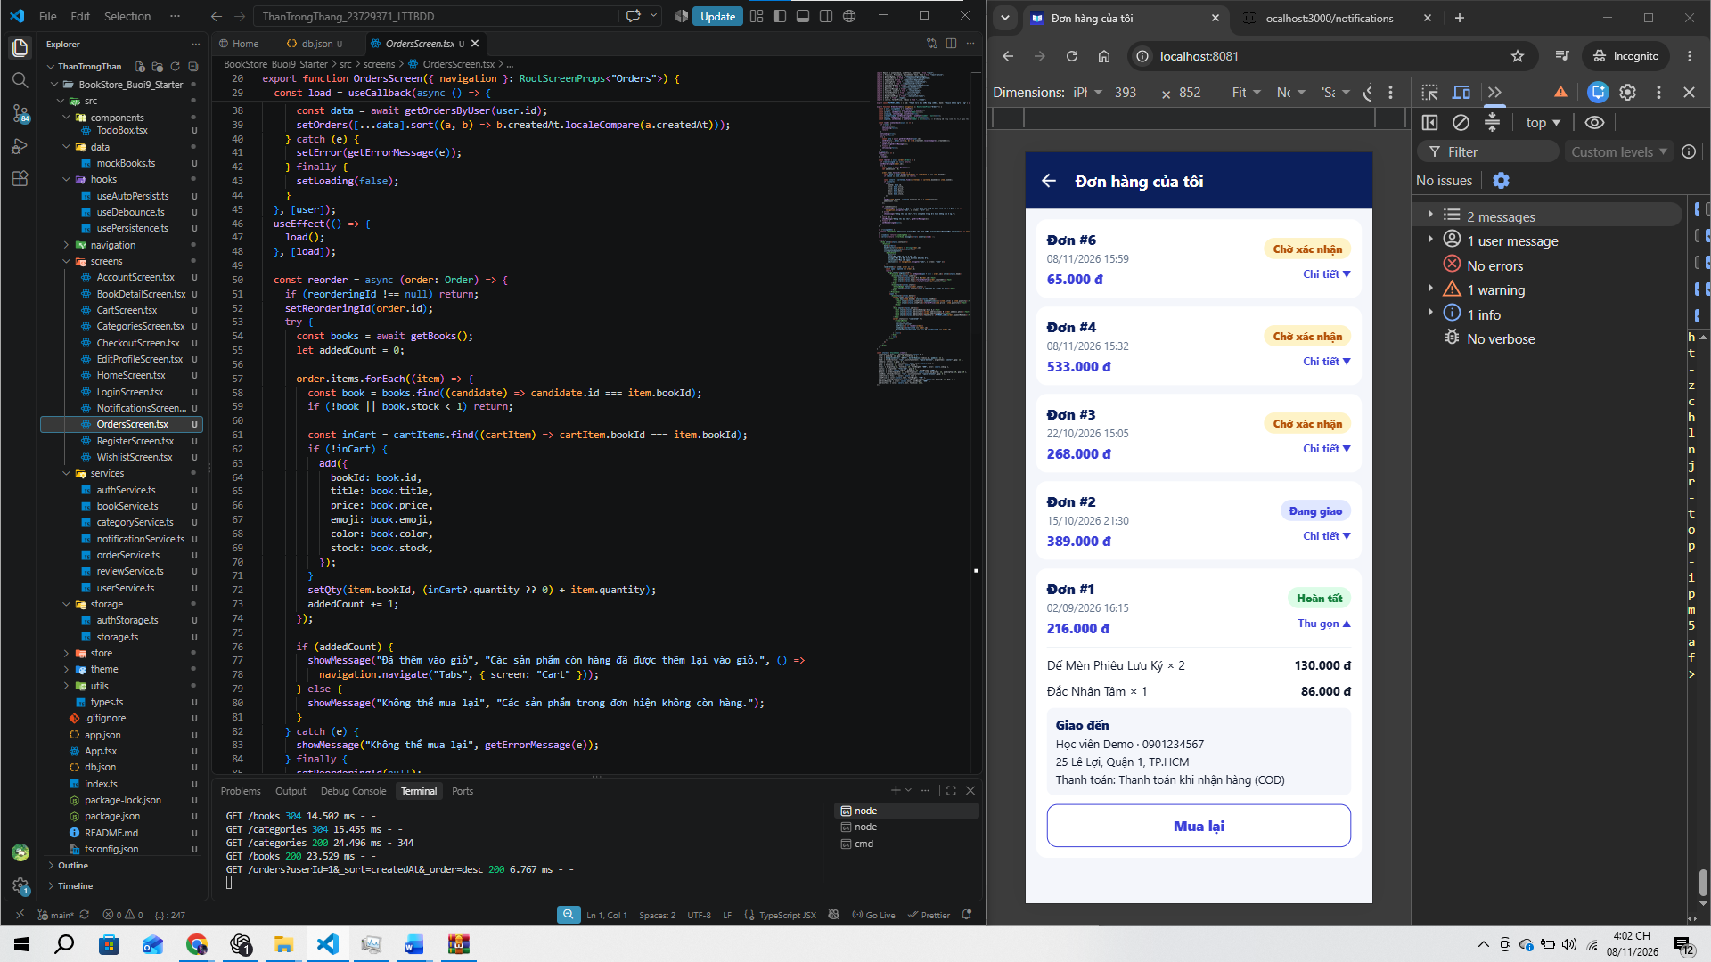
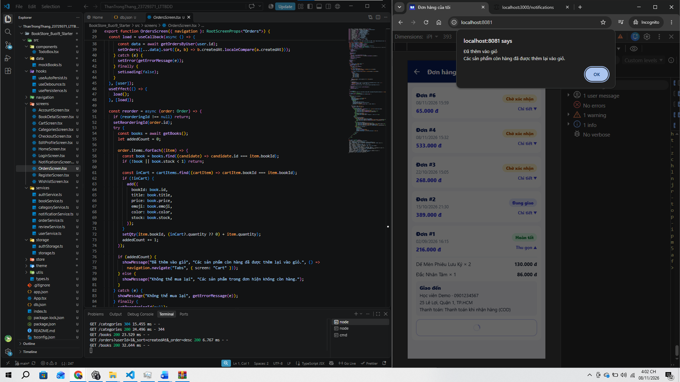
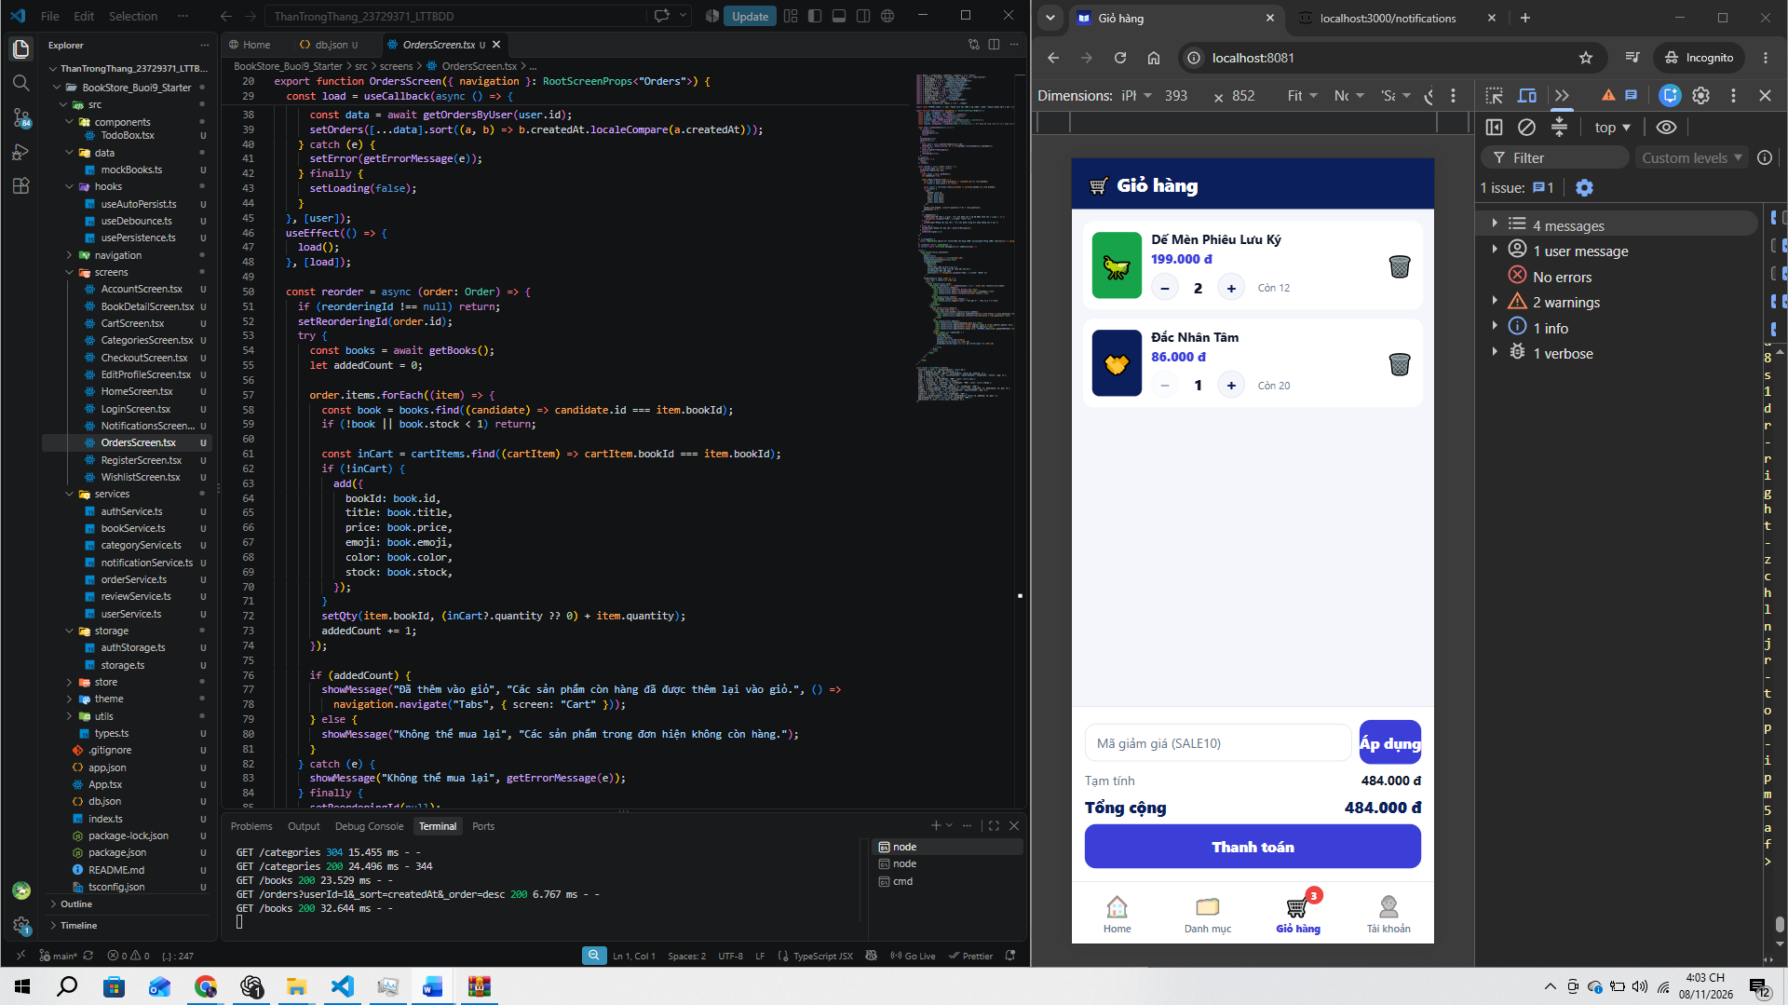

Câu hỏi bổ sung
- Giá trị dẫn xuất. Ở Checkout, tại sao errors và valid được tính trực tiếp mỗi lần render mà không dùng useState riêng? Nếu dùng useState thì dễ sai ở chỗ nào?
Errors là kết quả suy ra từ name, phone, address nên tính lại mỗi lần render luôn khớp với dữ liệu. Nếu lưu bằng useState thì phải nhớ cập nhật ở mọi chỗ setName, setPhone…; quên một chỗ là lỗi hiện sai hoặc nút mở sai.
- Thứ tự gọi. Trong submit, nếu để clear() chạy trước await createOrder(…) thì khi mất mạng người dùng gặp chuyện gì? Vì sao đặt clear() ngay sau createOrder là đúng?
Nếu gọi `clear()` trước `await createOrder(...)`, giỏ sẽ bị xóa ngay cả khi mất mạng và máy chủ chưa tạo đơn, khiến người dùng mất các sản phẩm đã chọn. Đặt `clear()` sau khi `createOrder` hoàn tất nghĩa là chỉ xóa giỏ khi máy chủ xác nhận tạo đơn thành công; nếu request lỗi, giỏ được giữ nguyên để thử lại.
- PUT hay PATCH. Nếu dùng PUT /users/1 với { name, phone } thì db.json còn lại gì ở user đó? Vì sao bài này chọn PATCH?
`PUT /users/1` với `{ name, phone }` có thể thay toàn bộ user bằng object chỉ chứa các trường đó (cùng ID do json-server quản lý), làm mất email và các trường khác như password. Bài này dùng `PATCH` vì chỉ cần cập nhật một phần hồ sơ; service cũng loại `password` khỏi phản hồi trước khi đưa user vào store.
- Cập nhật lạc quan. Ở màn Thông báo, nếu bỏ đoạn hoàn lại read: false trong catch thì xảy ra lỗi gì khi mất mạng? Hãy nêu một chức năng khác trong app nên dùng cách làm này và một chức năng không nên (ví dụ thanh toán).
Nếu bỏ thao tác hoàn lại `read: false` khi `PATCH` lỗi, giao diện sẽ báo thông báo đã đọc nhưng máy chủ vẫn lưu là chưa đọc; tải lại màn hình thì trạng thái cũ xuất hiện lại. Cách cập nhật lạc quan phù hợp với thao tác nhẹ như thêm hoặc bỏ sách yêu thích. Không nên áp dụng cho thanh toán vì cần chờ máy chủ xác nhận trước khi báo đơn thành công hoặc xóa giỏ.
- Code bổ sung. Thêm bộ lọc trạng thái ở màn Đơn hàng (Tất cả / Chờ xác nhận / Đang giao / Hoàn tất / Đã huỷ) bằng state và một chỗ sửa trong dữ liệu truyền cho FlatList.


